|  |
| --- |
| Antonio Franques - 10 de junio de 2010 |
| Familiarizándonos con PHP, MySQL, WordPress y Exchange en Windows Server 2003 |
| Instalaciones y Configuraciones |
| ***La siguiente documentación no va entrar de pleno en detalles en ninguno de sus puntos ya que el objetivo va a ser tan solo el de ordenar los pasos a seguir para cada uno de los procedimientos de forma correcta.*** |

***En el transcurso de este documento veremos desde los componentes de Windows necesarios para la instalación de nuestros servicios hasta la puesta en marcha de un propio blog “Wordpress” así como el envío de Mails entre usuarios de dominio y su restauración en caso de pérdidas.***

Material necesario antes de empezar con el primer punto:

1. Win2003 con un dominio montado: **tfranques2010.local** (en mi caso), con una red interna, con IP 192.168.2.1 (sin NAT)
2. WinXP añadido a ese dominio con una IP de la misma red que el DC para que puedan verse (192.168.2.5 será la que utilizaré yo)

Mantendremos el orden de la práctica dividiéndola en dos partes, A y B:

1. Instalación y configuración de PHP sobre IIS, MySQL y finalmente WordPress.
2. Instalar un Exchange 2003 para que los usuarios de nuestro dominio puedan intercambiar correo.

**A1 – Componentes de Windows necesarios**

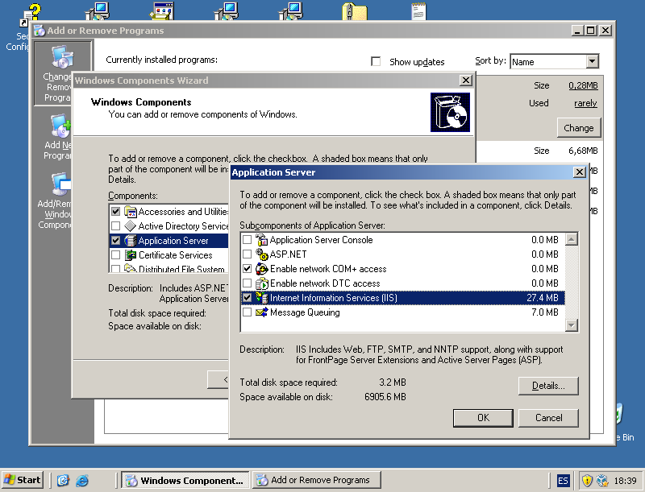

Abriremos el asistente de “Componentes de Windows”, centrándonos en la única casilla que vamos a marcar para este apartado, **Internet Information Services** (y sin entrar en “Details…”).

Aceptamos la ventana una vez realizados los cambios y vamos a tener el CD de instalación preparado para cuando lo pida. (no hará falta reiniciar)

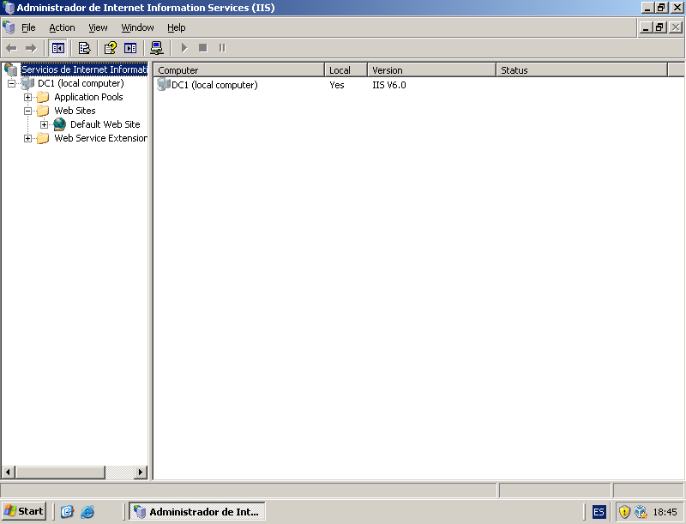

Después de la instalación podemos observar en nuestro menú inicio que ha aparecido esta consola de administración. Gracias a utilizar el instalador PHP auto configurable en el paso “A4” no vamos a tener la necesidad de comentarla.

**A2 – Instalando la extensión FastCGI para nuestra versión de IIS**

Link de descarga: <http://www.iis.net/extensions/fastcgi>

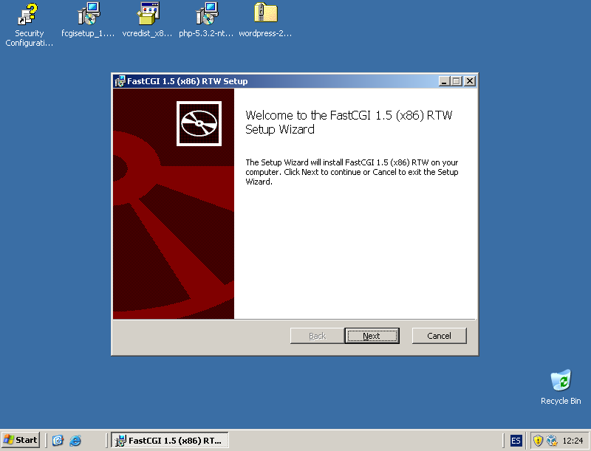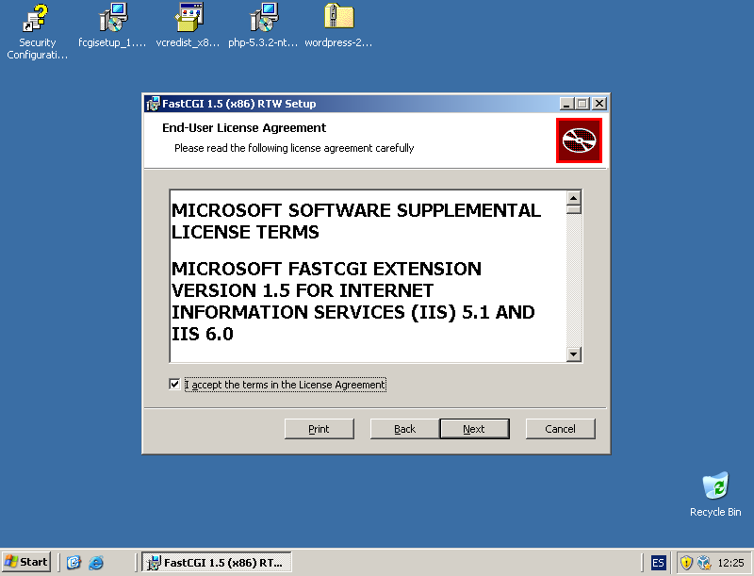

**2**

**1**

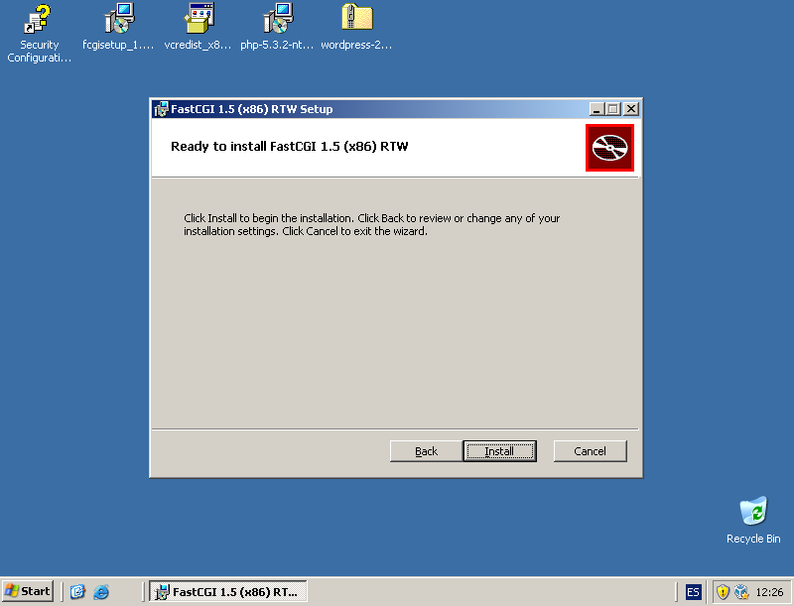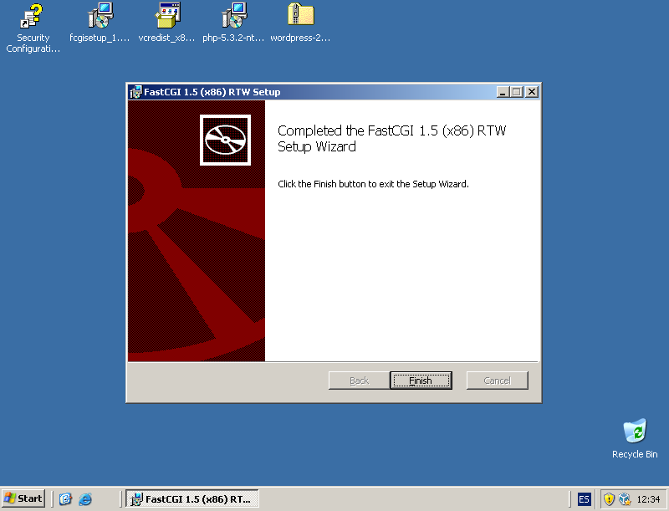

**4**

**3**

**A3 – Descargar PHP**

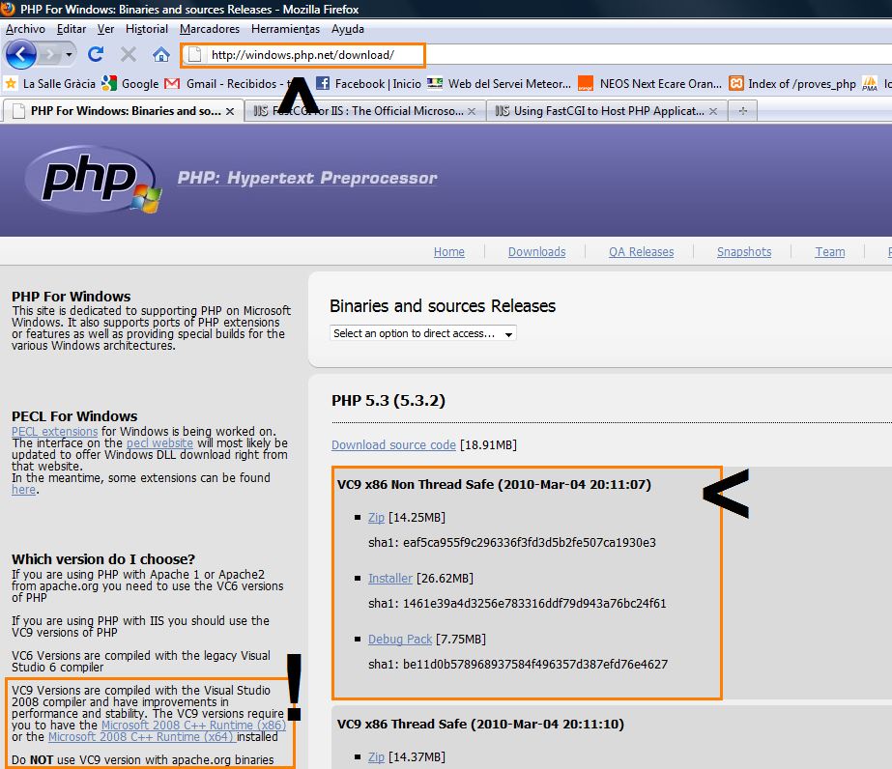

Link de descarga PHP para Windows: <http://windows.php.net/download/>

El signo de exclamación indica que las versiones VC9 de PHP están compiladas con Visual Studio y que por lo tanto necesitaremos descargar e instalar Microsoft C++ Runtime

Link de descarga: <http://www.microsoft.com/downloads/details.aspx?FamilyID=9B2DA534-3E03-4391-8A4D-074B9F2BC1BF> (aunque recomendaría entrar directamente por el enlace que proporciona la propia página PHP.net para asegurarnos la última versión)

El gran símbolo que señala hacia la izquierda es para que nos fijemos en el hecho que vayamos a descargar la versión “Non Thred Safe”, adecuada para usar con FastCGI.

Para una cómoda instalación y configuración podemos descargarnos el Installer (26,62MB en esta versión).

**A4 – Instalar PHP**

Haciendo referencia a la necesidad de C++ Runtime para nuestra instalación VC9 de PHP según hemos visto en el punto anterior, procederemos primero a instalar dicha librería.

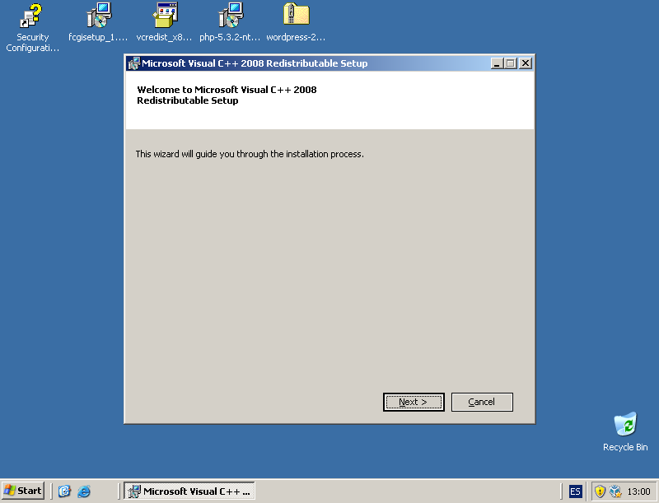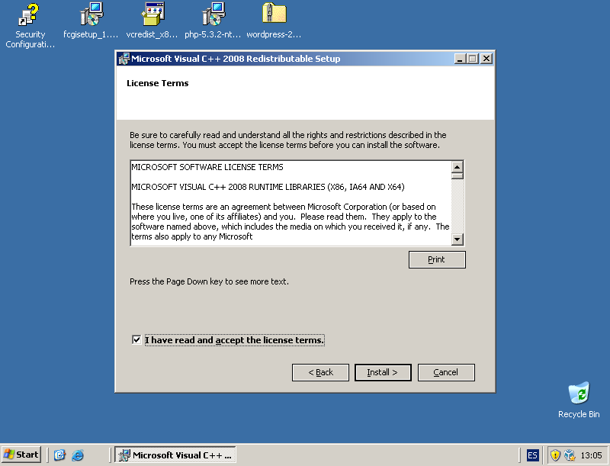

**2**

**1**

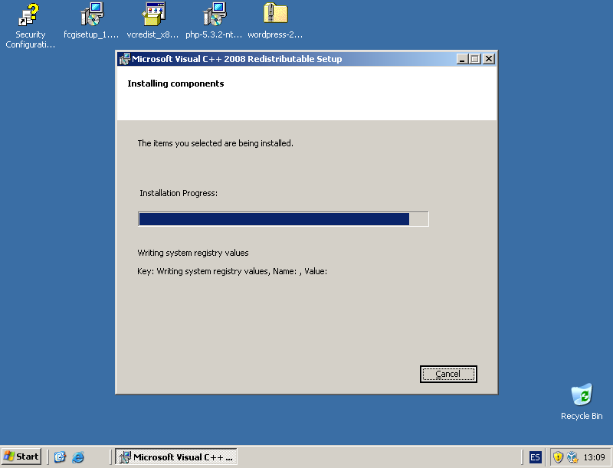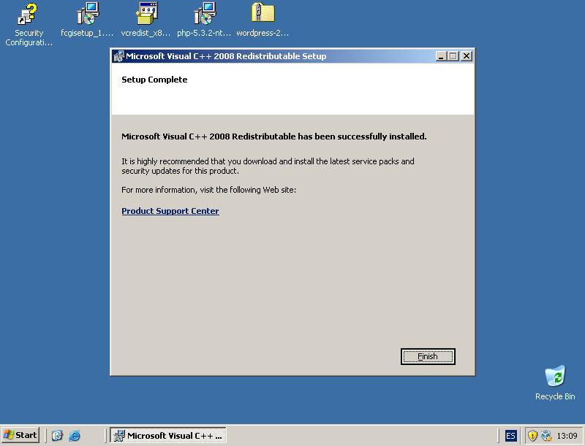

**4**

**3**

Y seguidamente con el instalador PHP VC9.

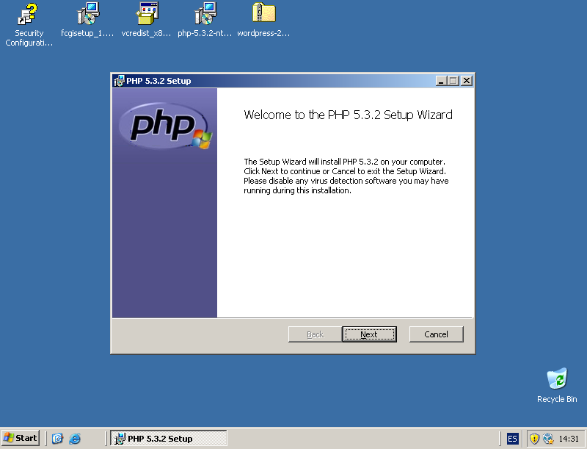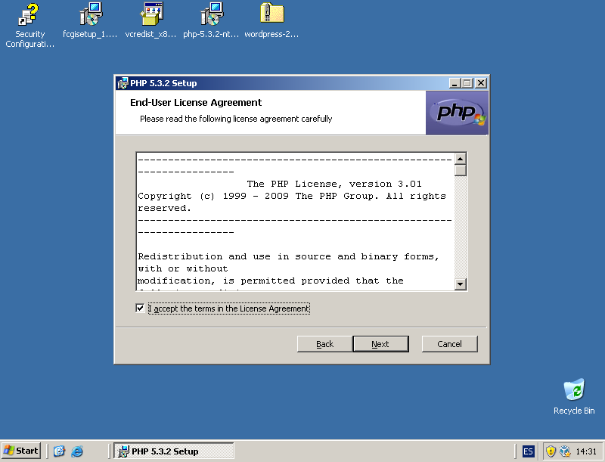

**3**

**2**

**1**

**4**

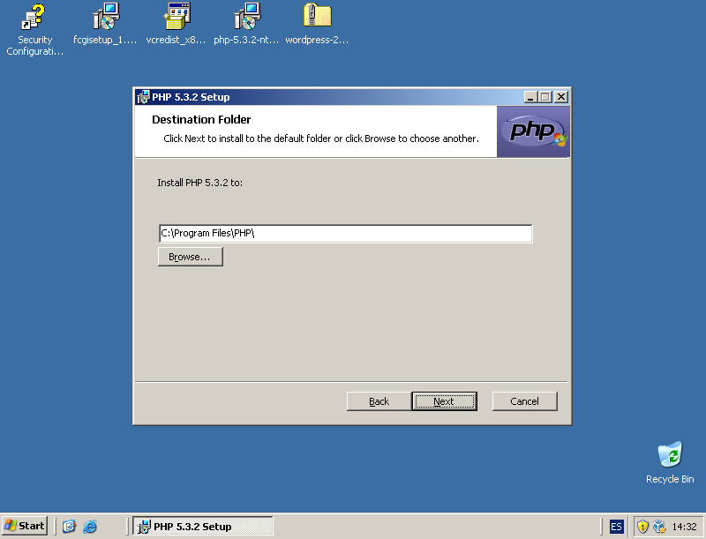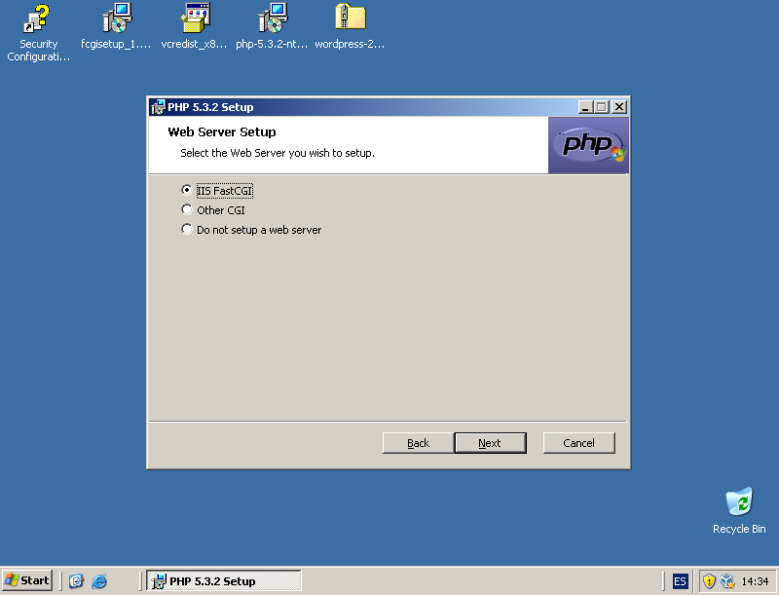

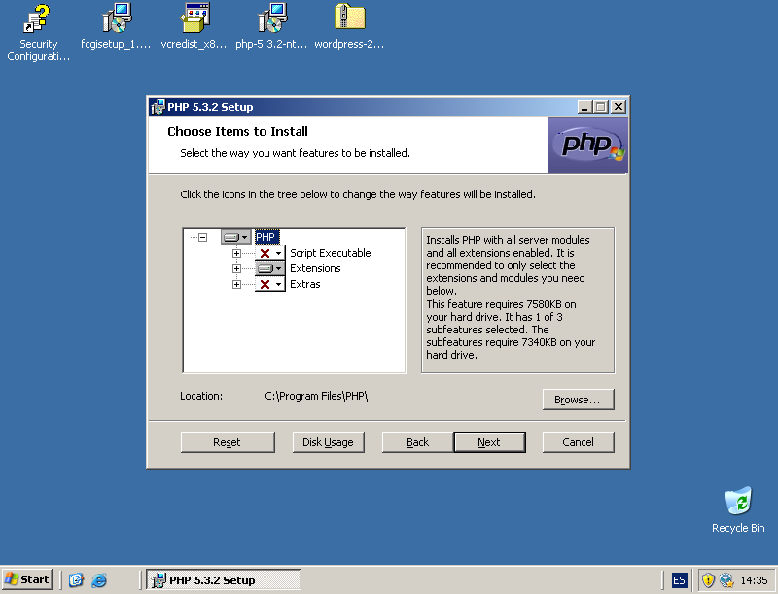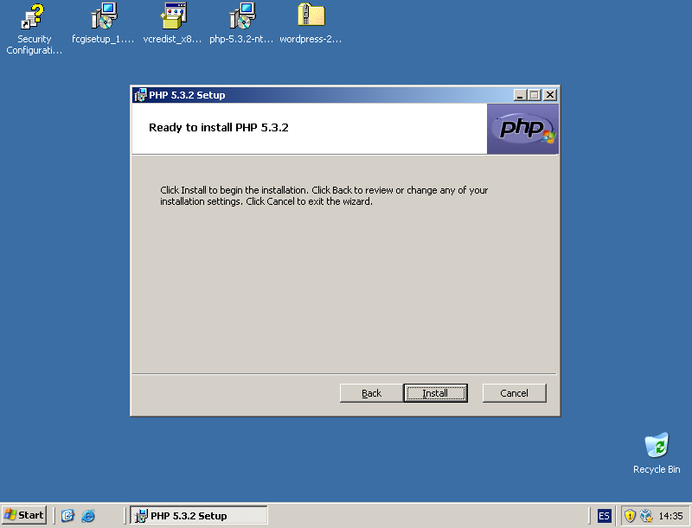

**8**

**6**

**5**

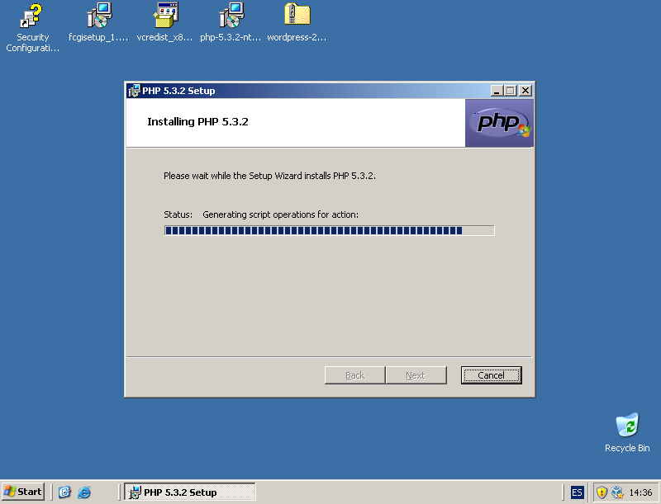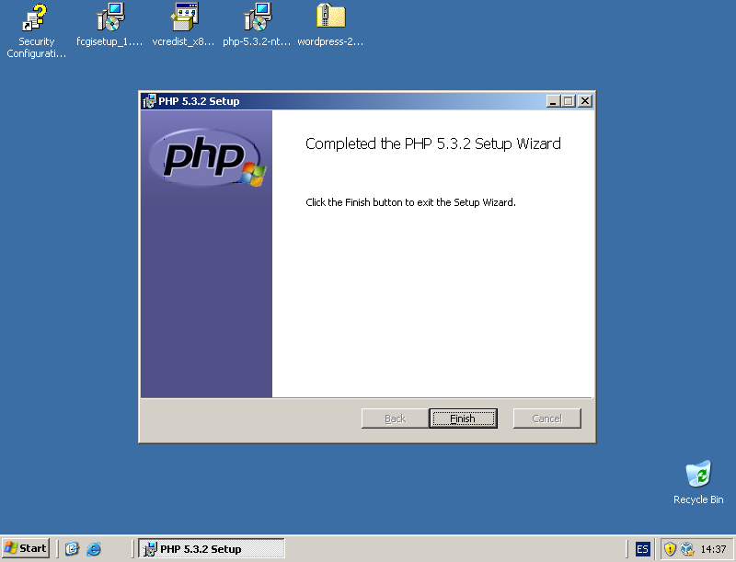

**7**

**¡Listo!** Hemos instalado PHP y al haberlo hecho con el instalador, también se configuró la extensión FastCGI para que pudiera trabajar con éste primero.

Comprobamos nuestra instalación con un simple documento del tipo PHP que crearemos y almacenaremos en nuestro directorio web por defecto (C:\Inetpub\wwwroot\**phpinfo.php**).

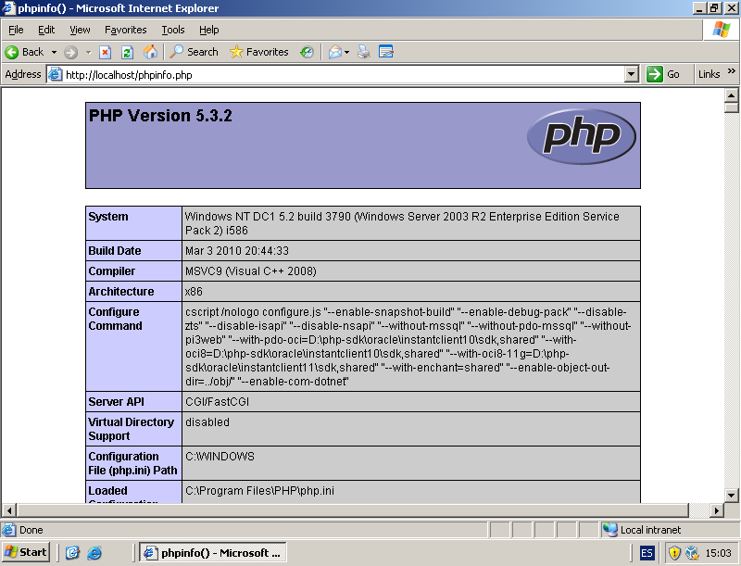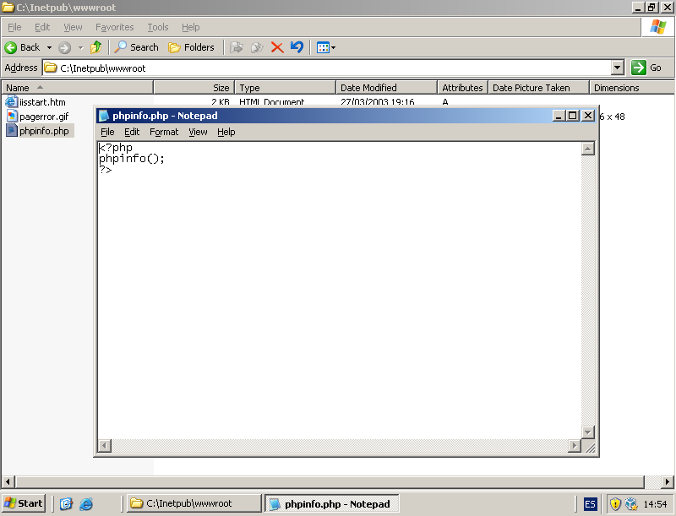

Para que luego desde el navegador, comprobemos su interpretación.

**http://localhost/phpinfo.php**

**<?php**

**phpinfo();**

**?>**

**A5 – Descargar e instalar MySQL**

Procedemos a la instalación de un gestor de base de datos, en nuestro caso MySQL para que posteriormente podamos instalar y configurar WordPress sobre la DB que vamos a crear.

Link de descarga: <http://www.mysql.com/downloads/mysql/>

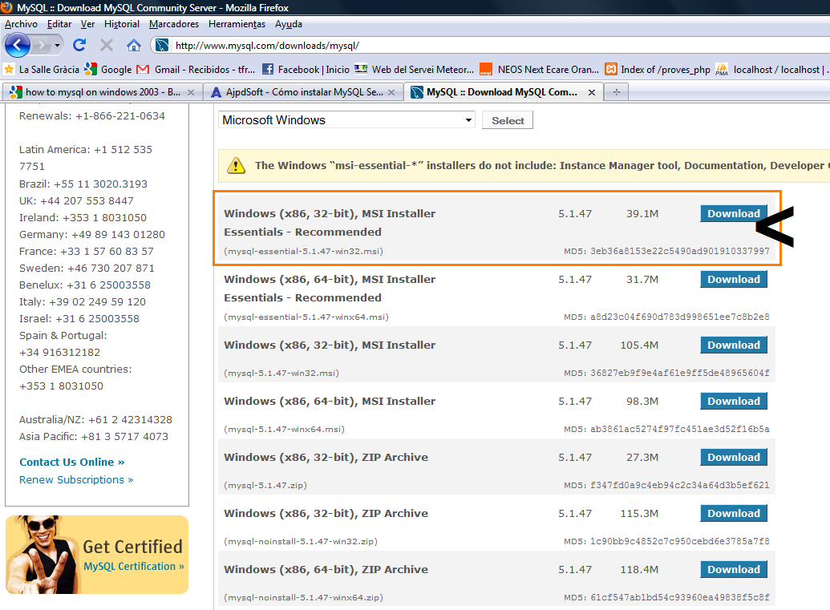

Descargaremos el paquete señalado, que al ser un instalador nos va a facilitar mucho las cosas.

Nos vamos a fijar en el enlace que hay por debajo del resaltante formulario de login/sign up para dirigirnos a la página donde se listan todos los espejos MySQL.

Descargamos, por ejemplo desde Austria.

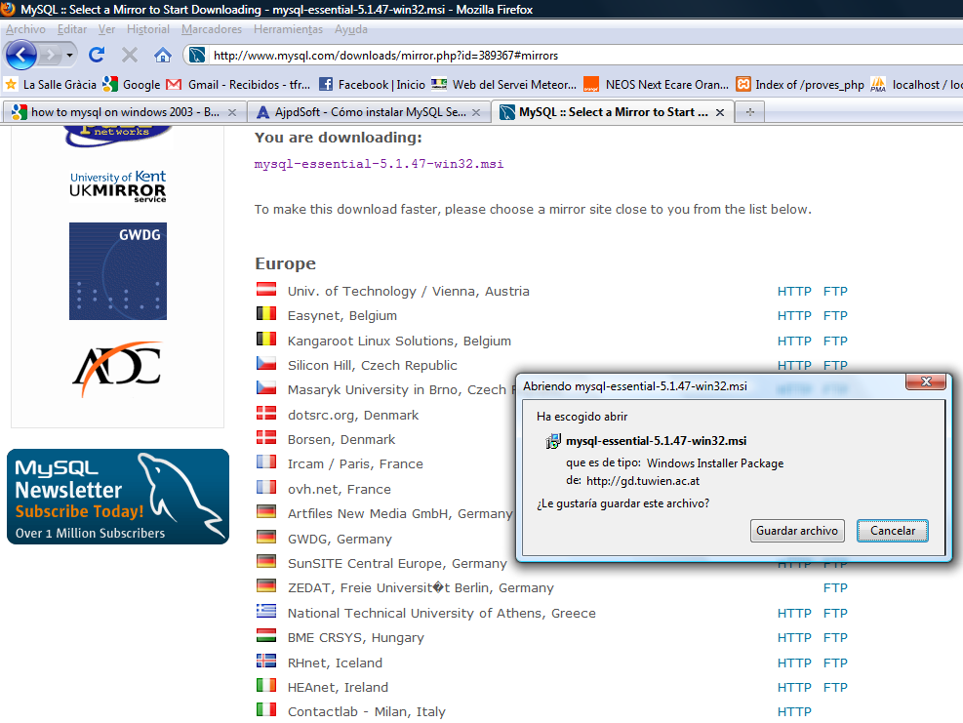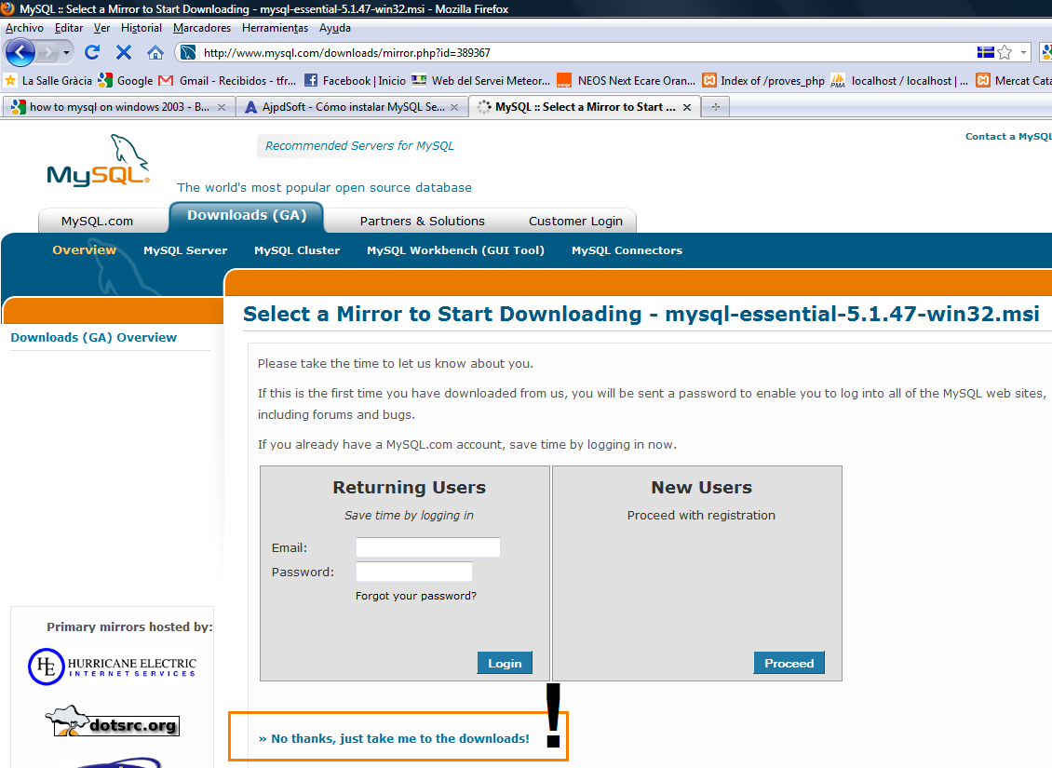

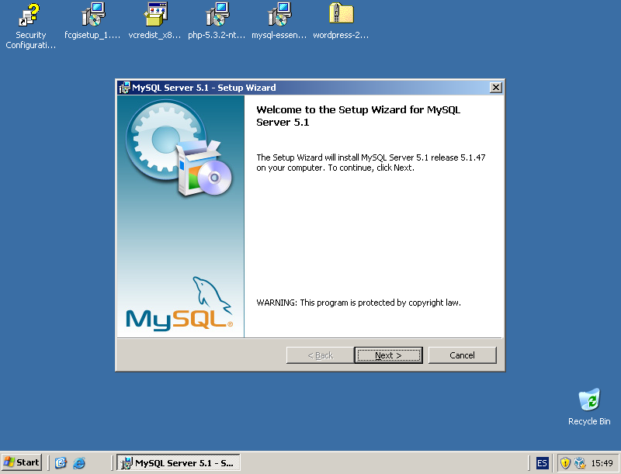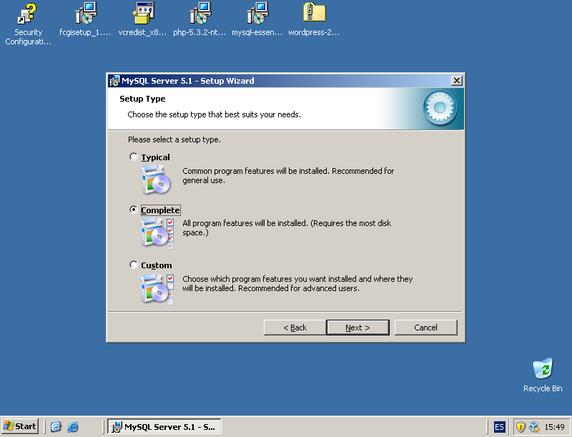

**2**

**1**

**4**

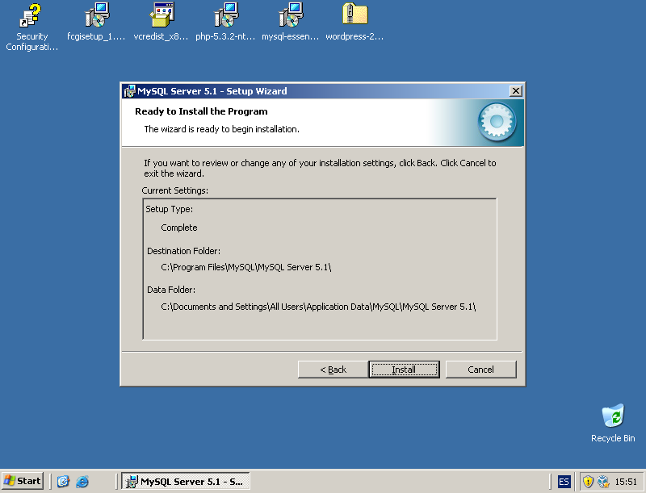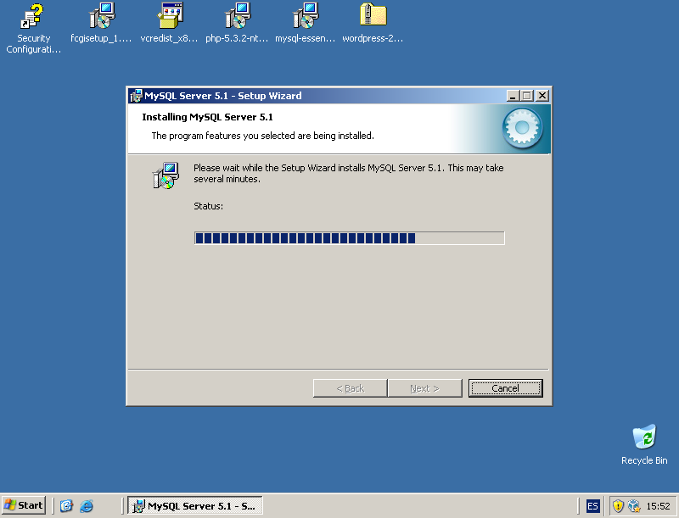

**3**

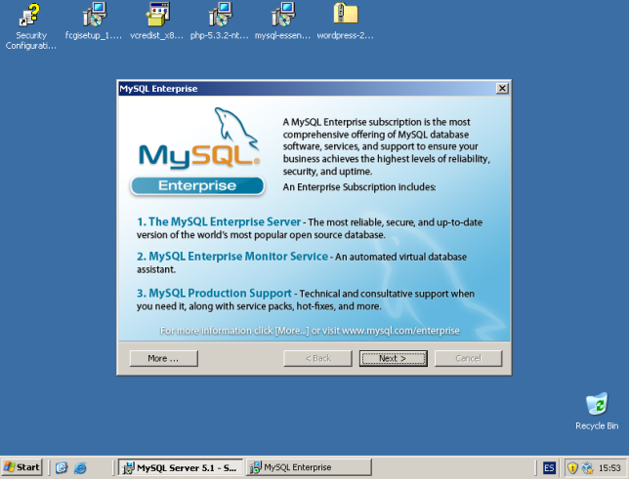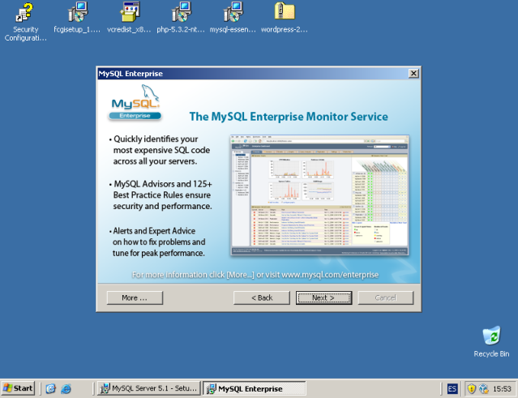

**5**

**8**

**7**

**6**

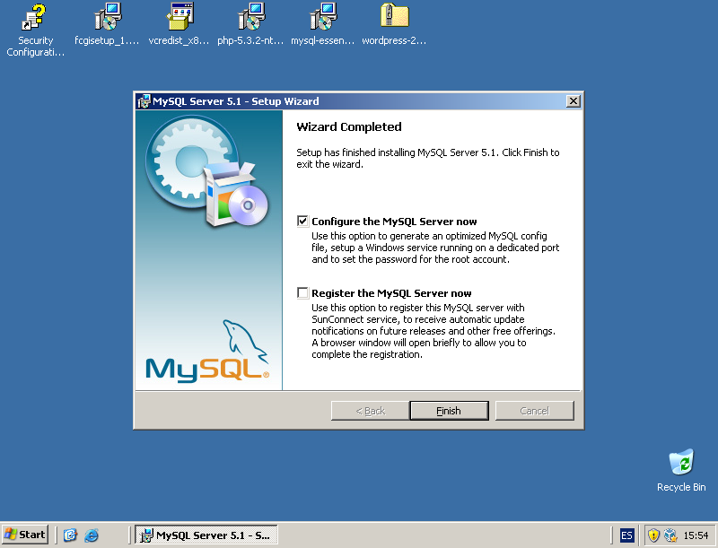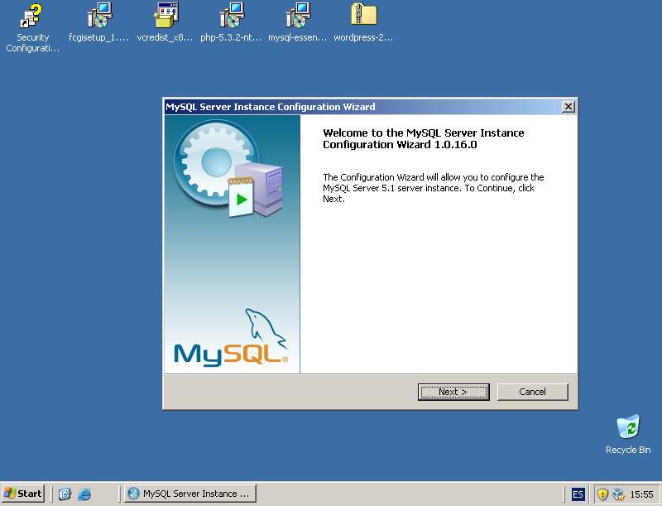

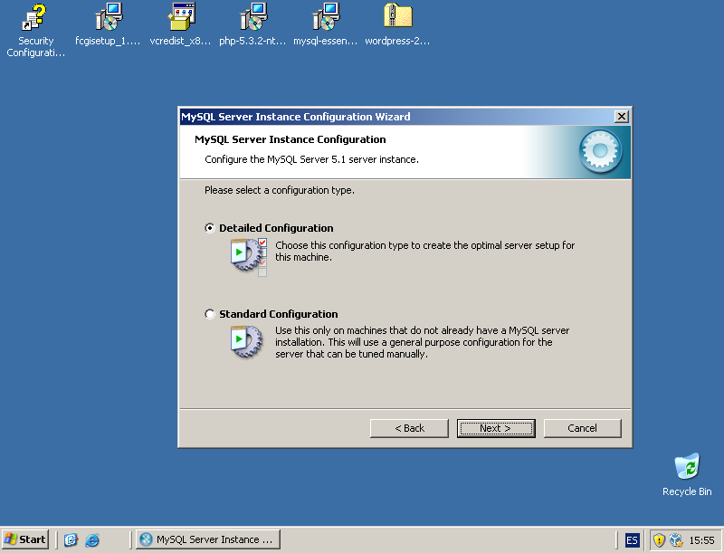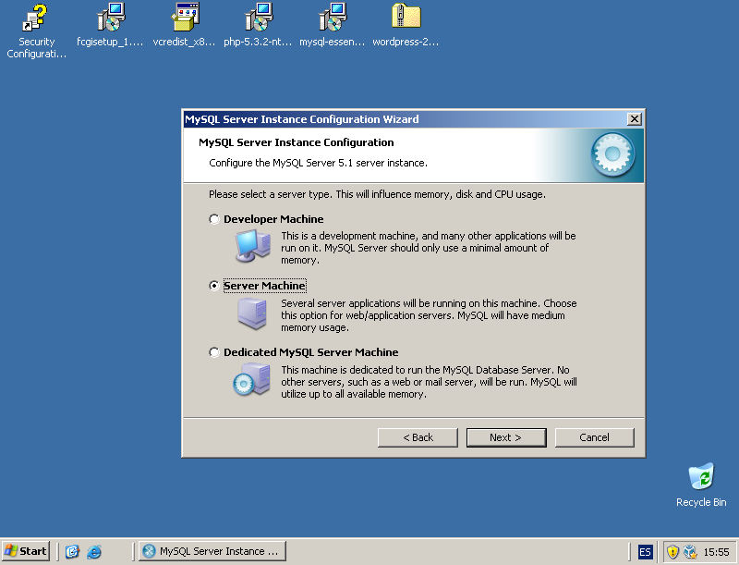

**10**

**9**

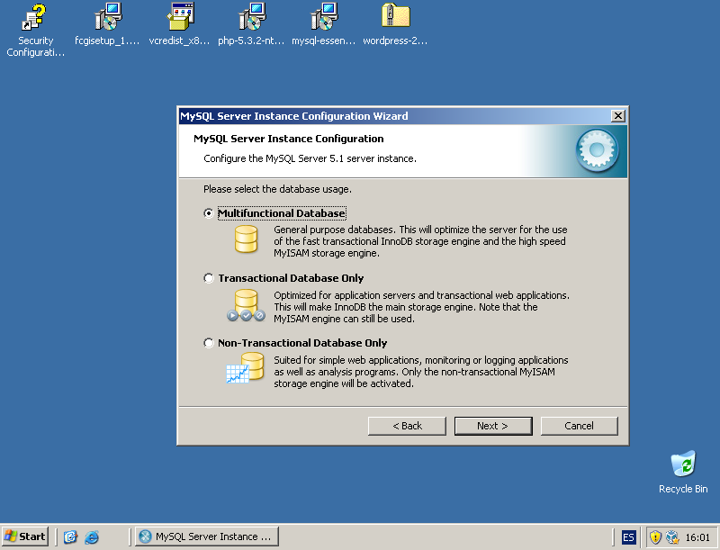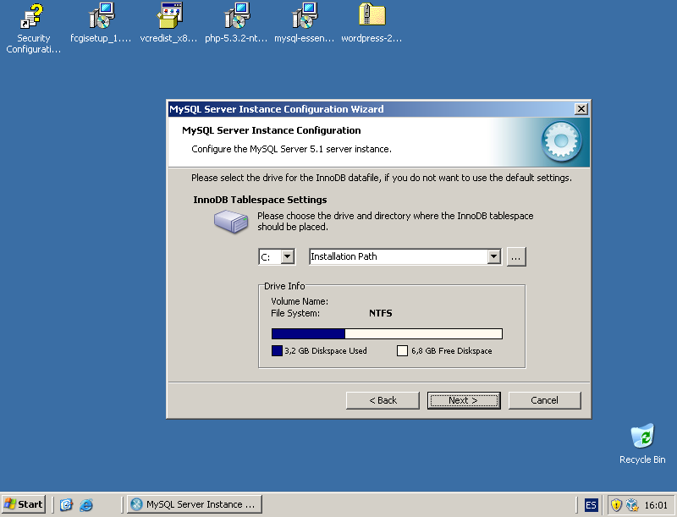

**12**

**11**

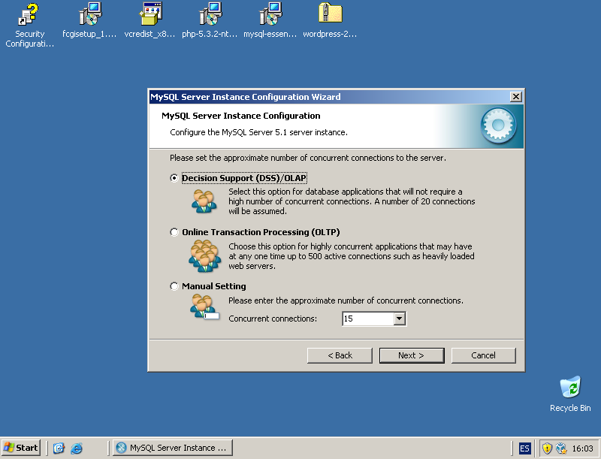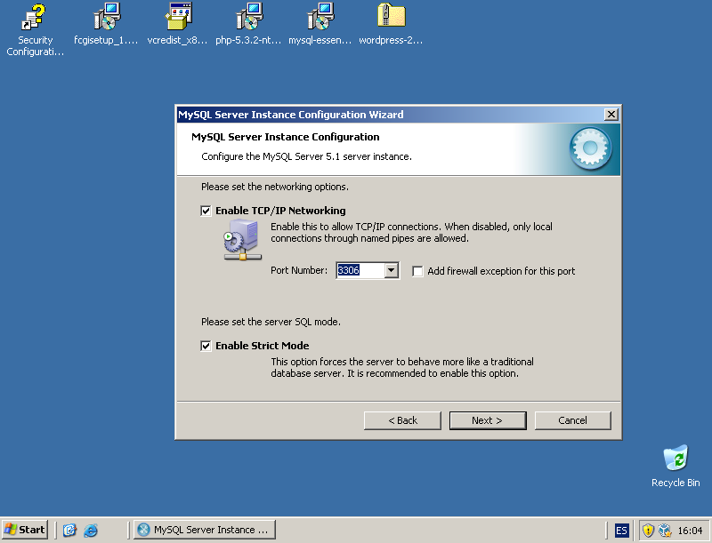

**14**

**13**

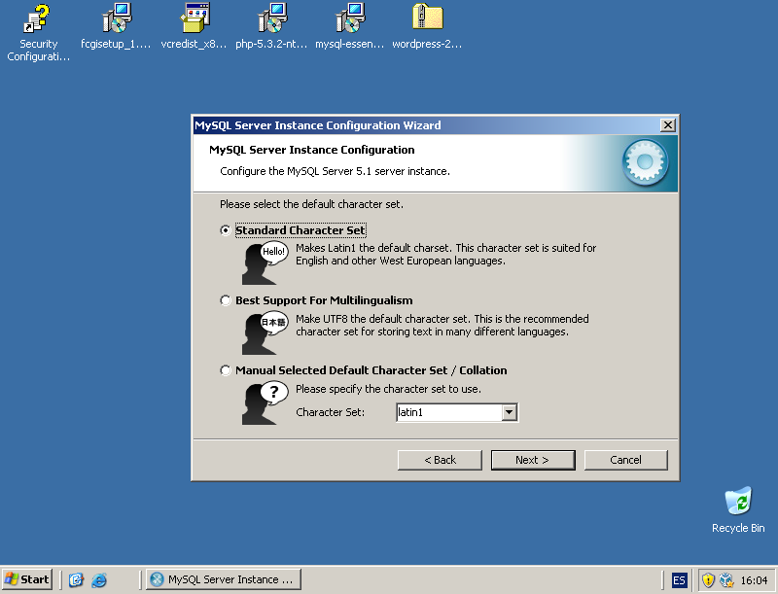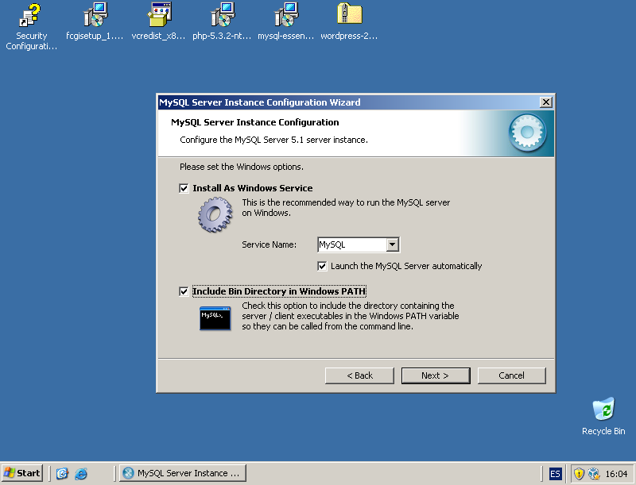

**16**

**15**

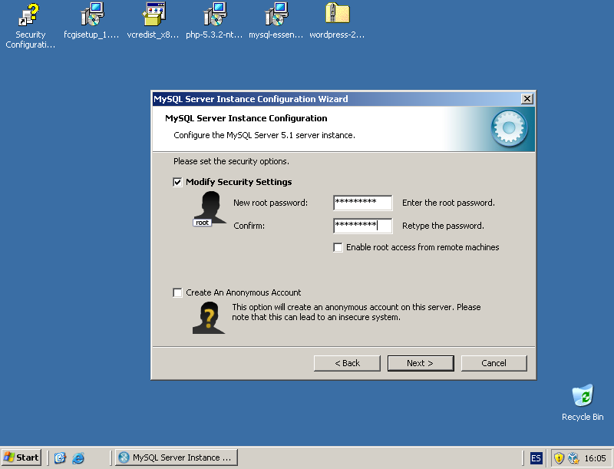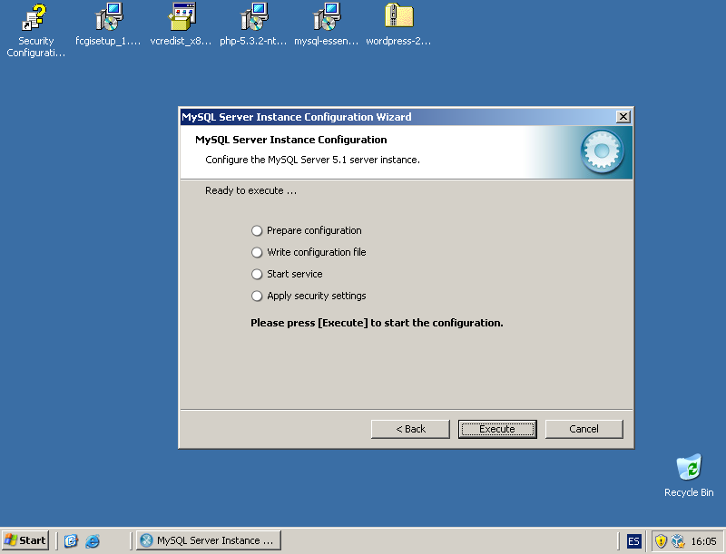

**18**

**17**

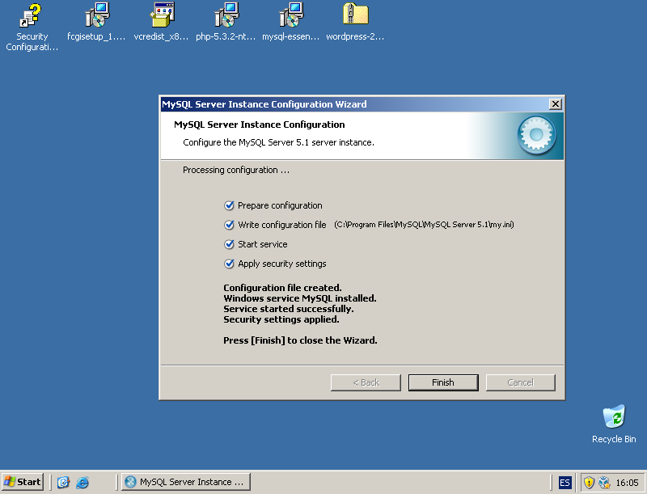

**19**

**A6 – Descargar y Configurar WordPress con la base de datos MySQL**

<http://es.wordpress.org/>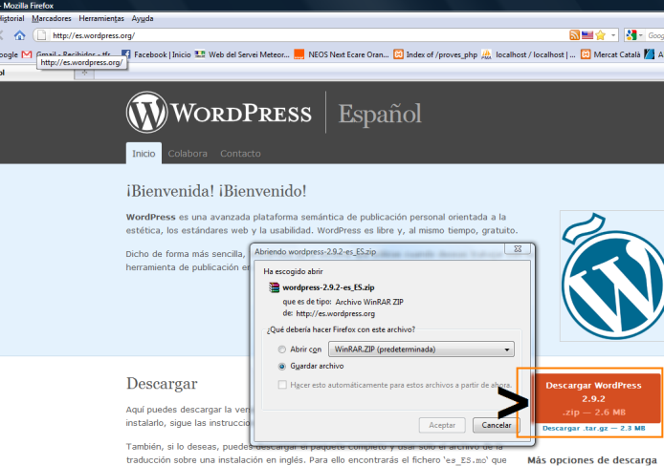 nos ofrece a través de su portal la posibilidad de poder descargar el paquete ZIP con el que vamos a trabajar en nuestro servidor, para eso, tan solo necesitamos descargar y copiar dicho archivo a nuestra máquina para poder seguir con los siguientes pasos de instalación/configuración.  
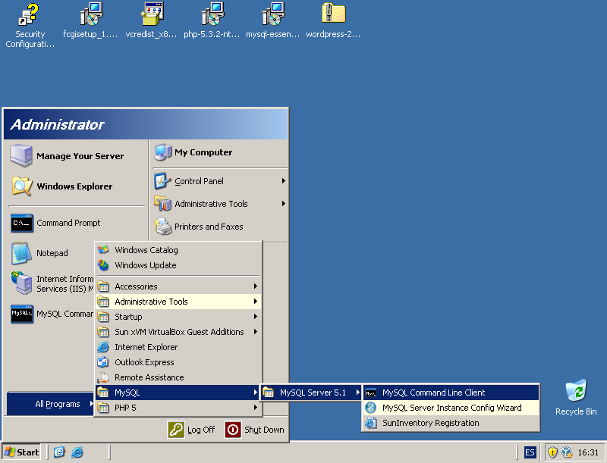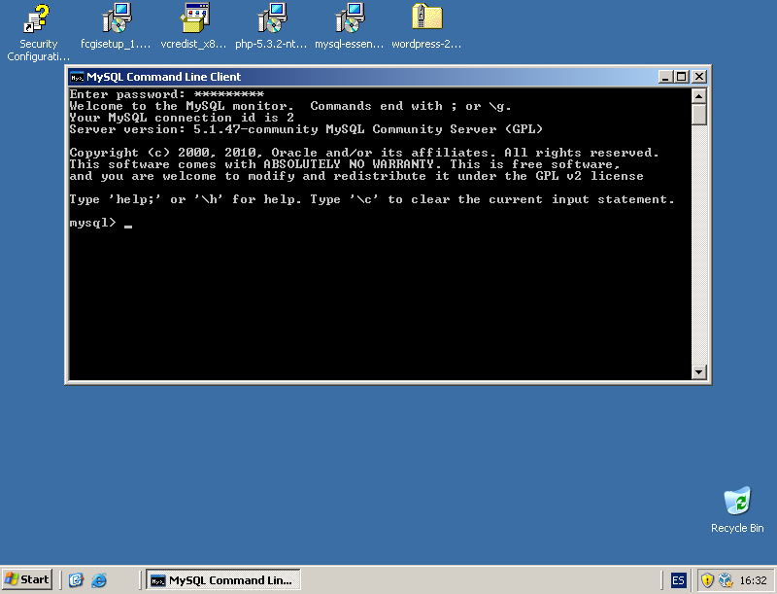

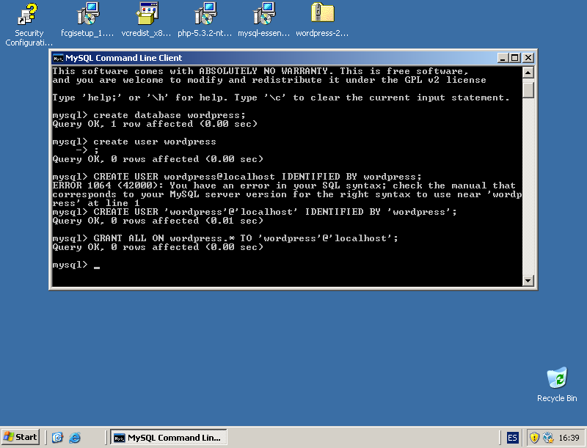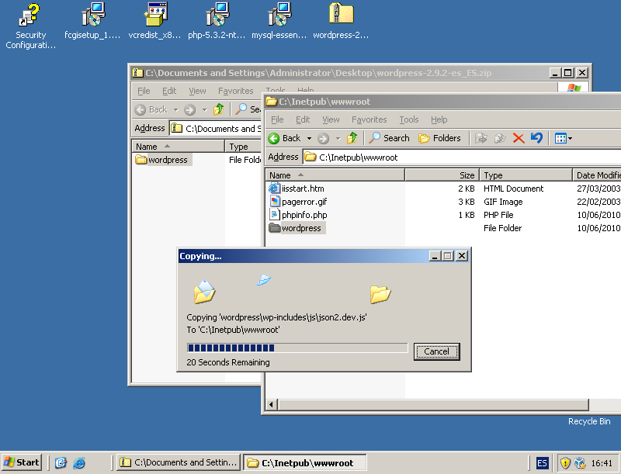

Extraemos el contenido de nuestro ZIP WordPress a nuestro directorio web: C:\Inetpub\wwwroot\wordpress

**4**

**8**

**7**

**3**

**2**

**1**

CREATE DATABASE wordpress

CREATE USER wordpress…

GRANT…

Vamos a abrir nuestra “shell” MySQL (MySQL Command Line Client), para crear un usuario y una base de datos donde le vamos a dar privilegios. Como ejemplo vamos a utilizar la palabra “wordpress” para usuario y contraseña, también como nombre de la base de datos.

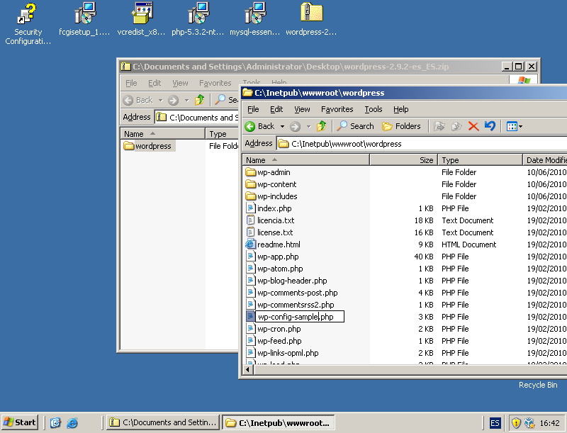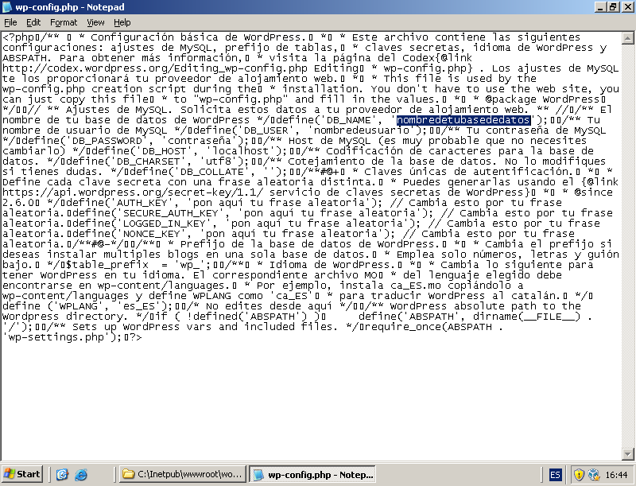

Vamos a cambiar “nombredetubasededatos” por nuestra base de datos creada > “wordpress”

**6**

**5**

Abrimos nuestra carpeta “desZIPeada” para cambiar el nombre del archivo wp-config-sample.php por el de wp-config.php y lo abrimos para edición.

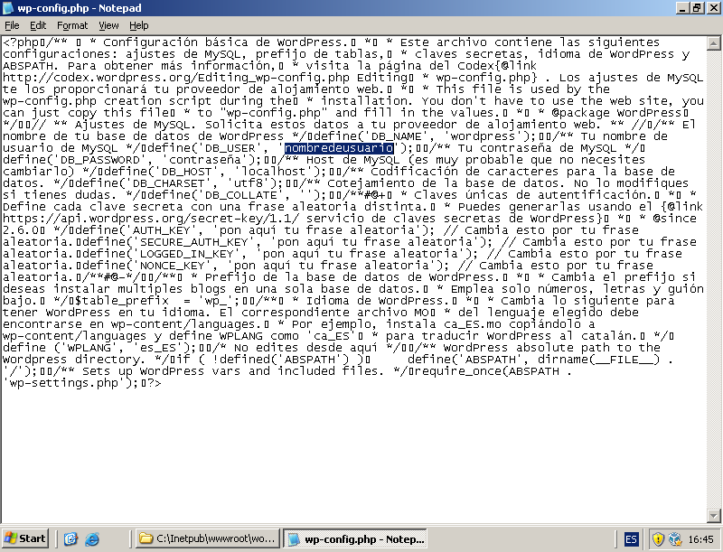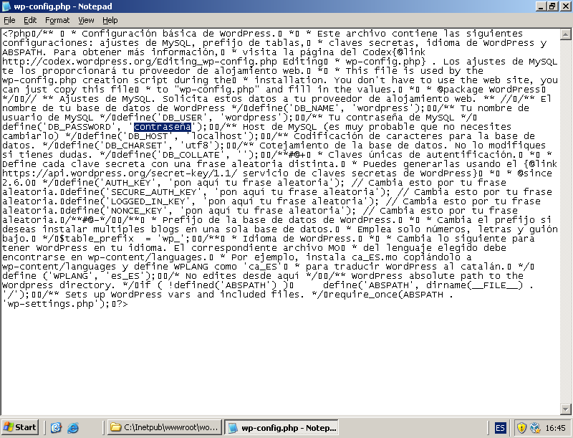

Y por ultimo vamos a cambiar “contraseña” por la contraseña de nuestro usuario > “wordpress”

Vamos a cambiar “nombredeusuario” por el que hemos creado > “wordpress”

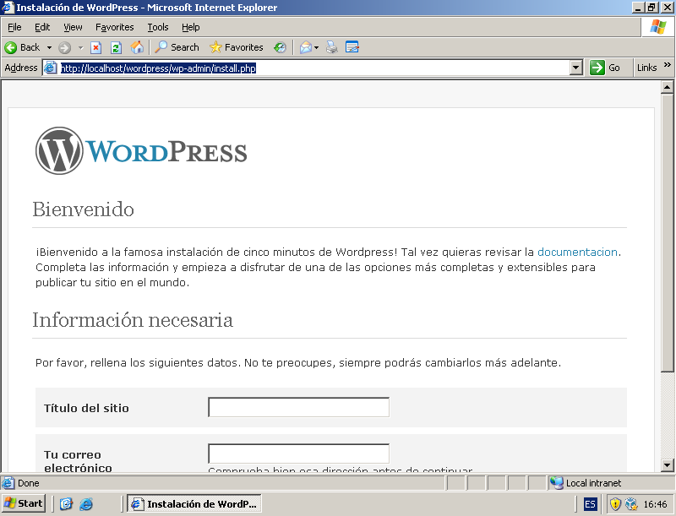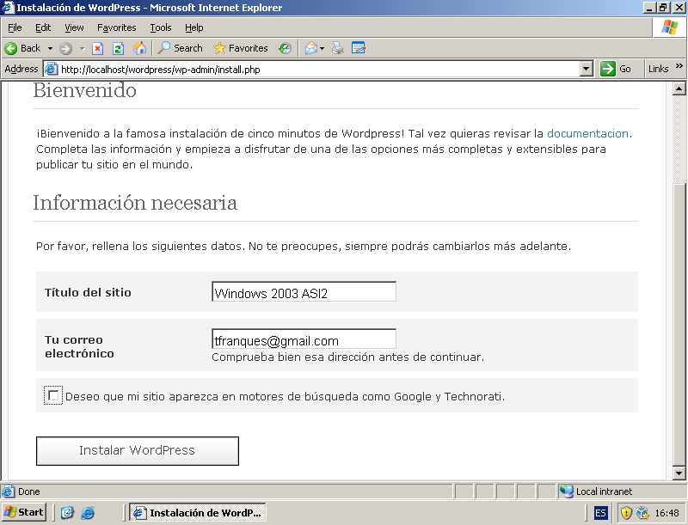

**14**

**13**

**12**

**11**

**10**

**9**

**16**

**15**

Indicamos titulo y correo del blog

http://localhost/wordpress

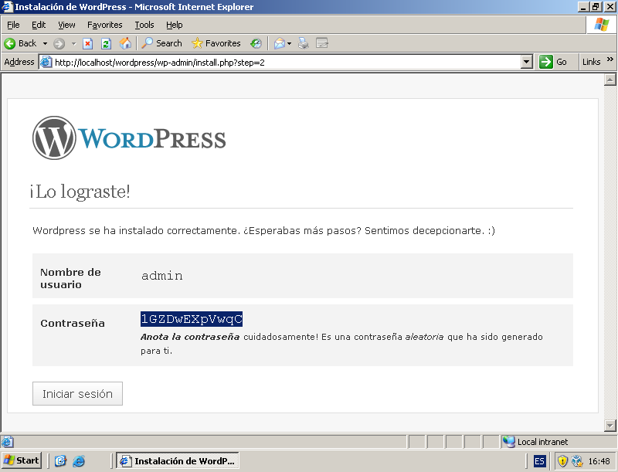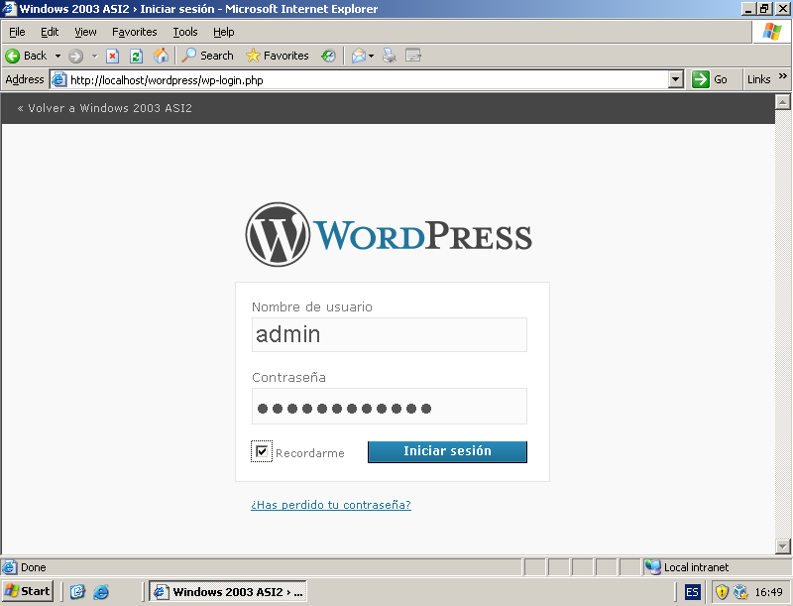

Apuntamos las credenciales que nos dan y pasamos al login

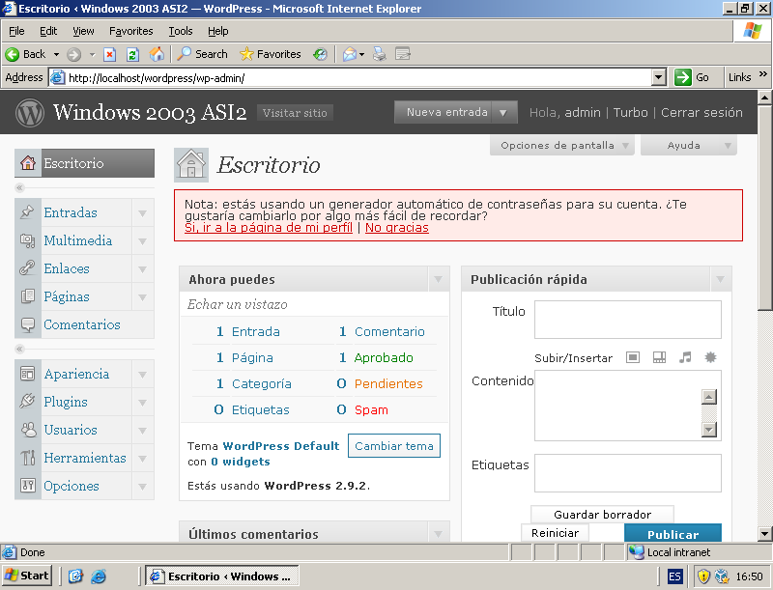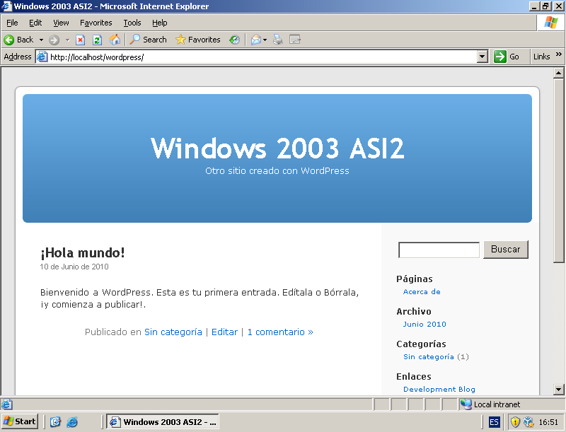

Abrimos una consola de Windows (CMD) y seguidamente hacemos “mysqldump” de todos los datos. Solo faltará automatizar dicho proceso para que tengamos un backup diario.

¡AHÍ VA NUESTRO PROPIO BLOG WORDPRESS!

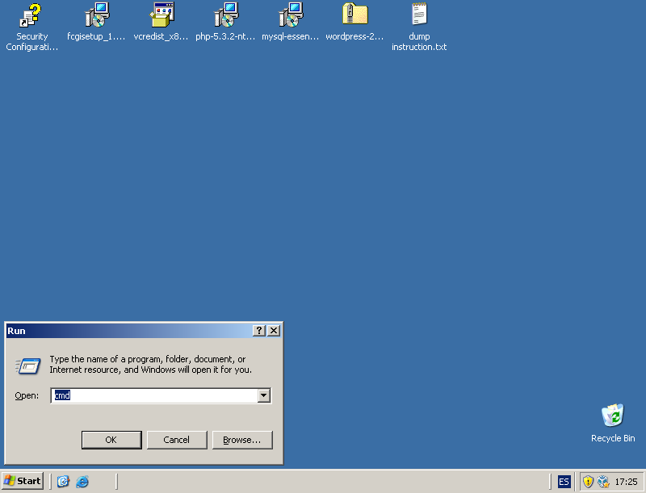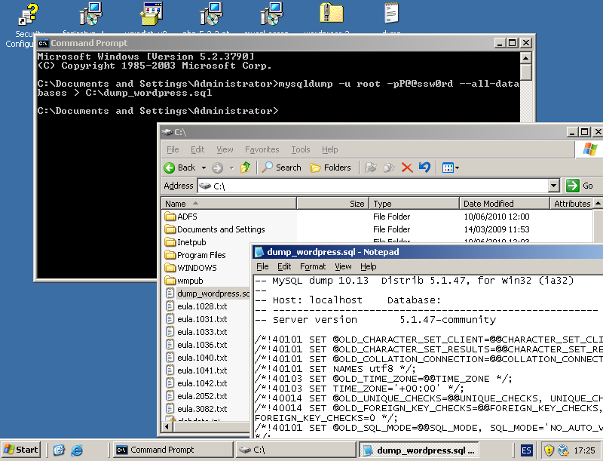

**B1 – Componentes de Windows necesarios para Exchange 2003**

Al instalar los componentes de Windows necesarios para proceder con una instalación de Exchange 2003 hay que tener en cuenta que el mismo “wizard” de instalación nos indicará el componente restante en caso de que lo necesite.

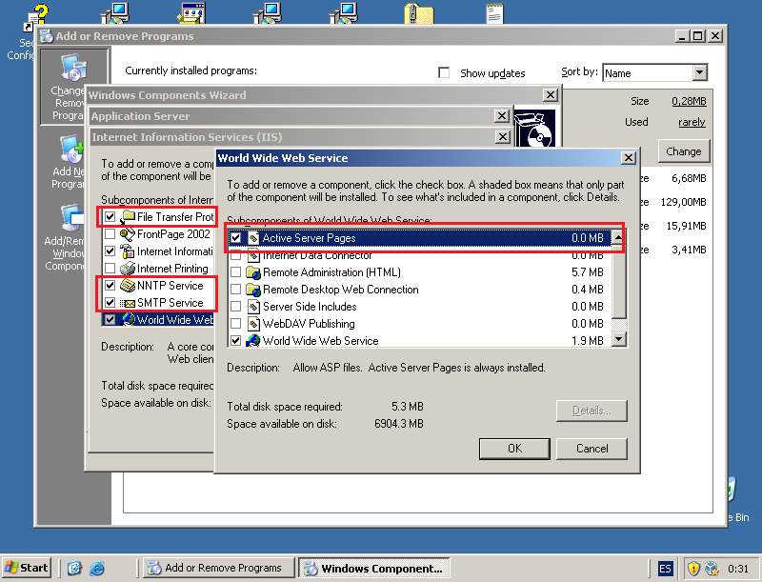

Al marcar estos 4 cambios podemos proceder con el primer paso de la instalación, si más adelante el asistente nos pide algún otro componente lo vamos a utilizar para demostrar que el mismo no nos dejará continuar.

**B2 – Instalando Exchange 2003**

Introducimos el CD de Instalación Exchange y esperamos (o forzamos en caso que no parezca abrirse) el “autorun”.

Seguidamente empezaremos con “Exchange Deployment Tools”

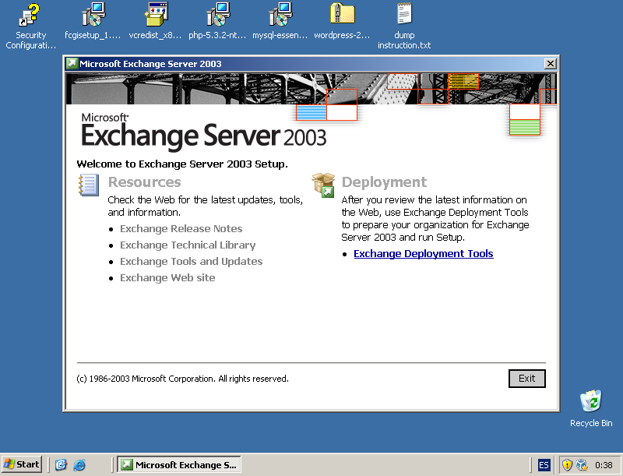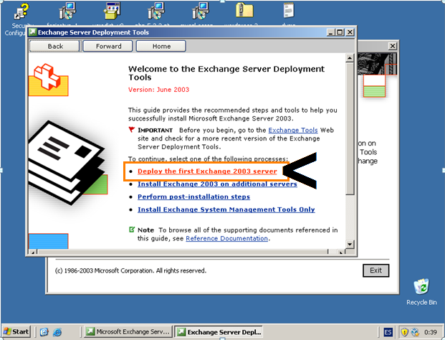

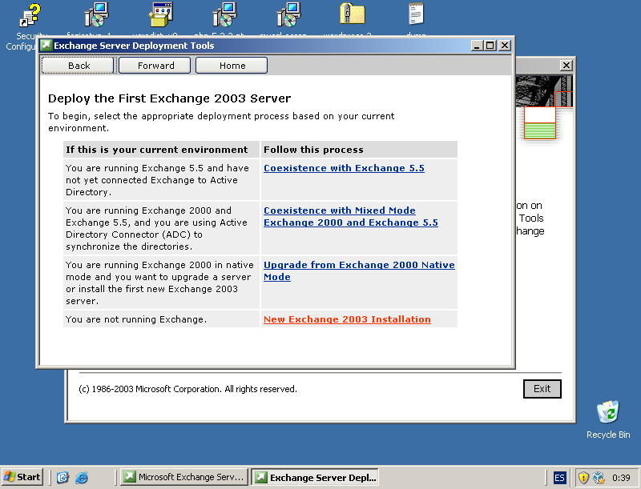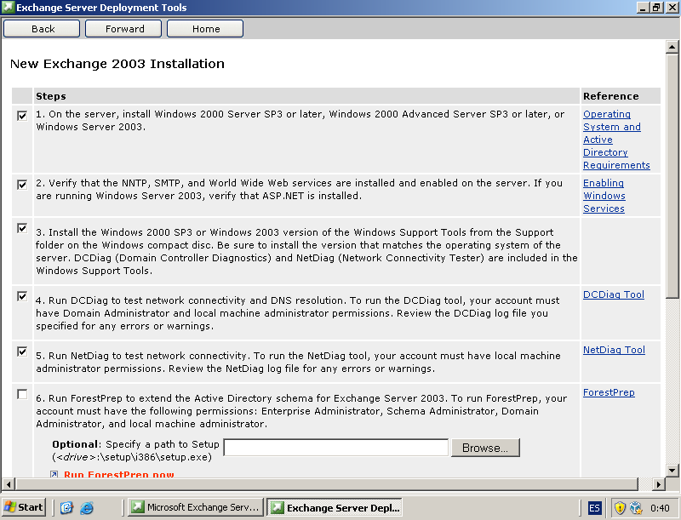

Vamos a empezar una nueva instalación “New Exchange 2003 Installation” e iremos marcando los pasos a medida que vayamos adelantando e instalando los que lo requieran.

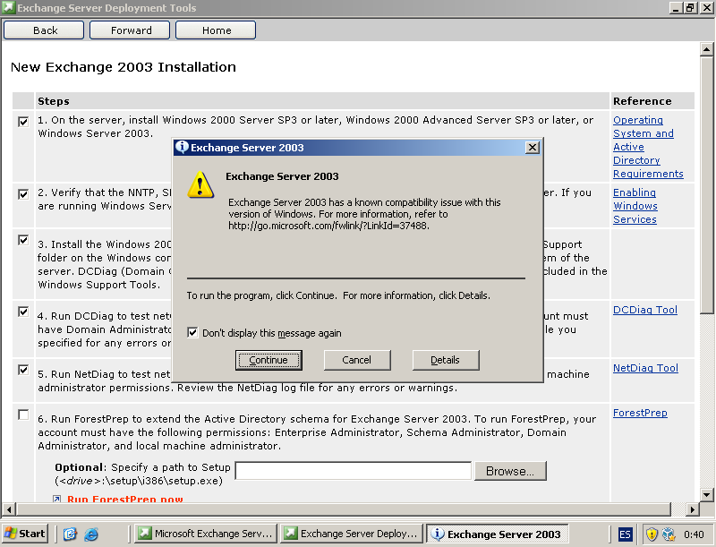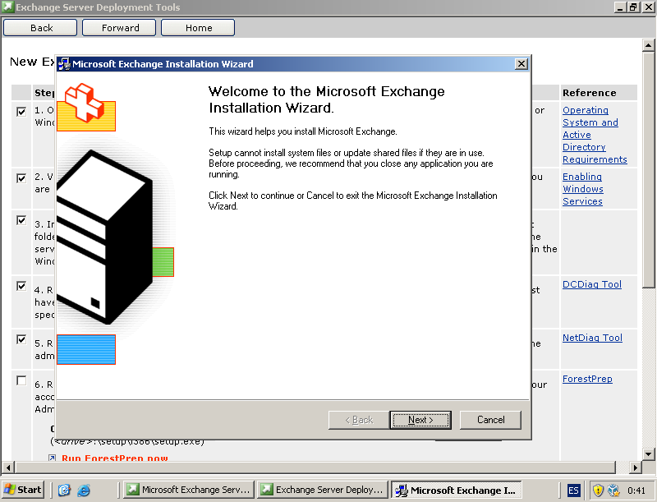

Tenemos el primer ejemplo de uno de los pasos que requieren instalación.

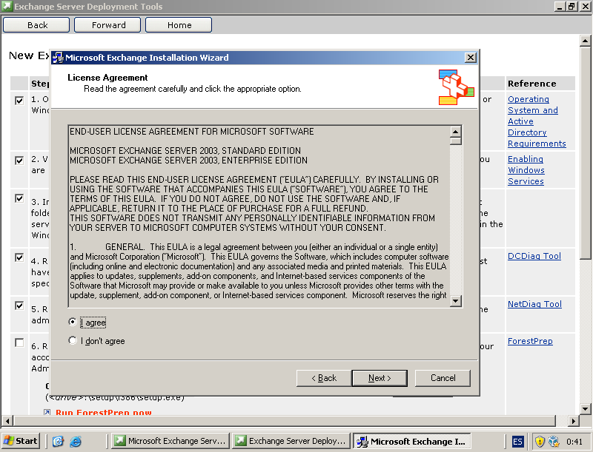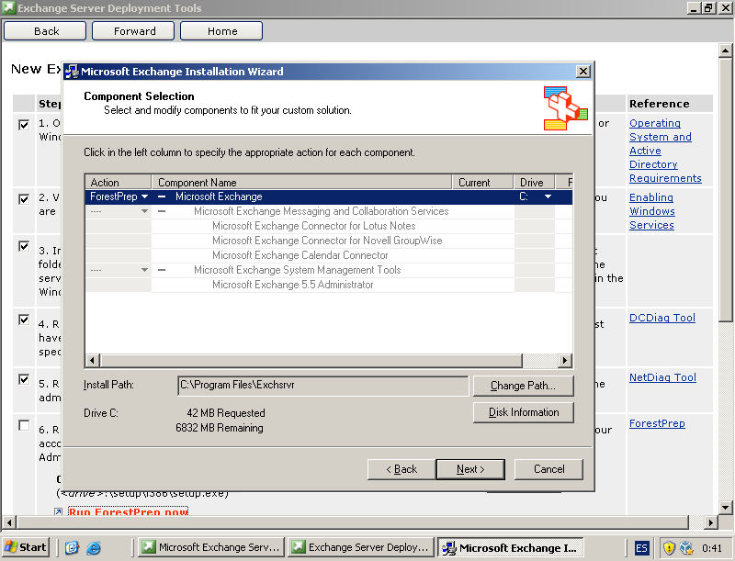

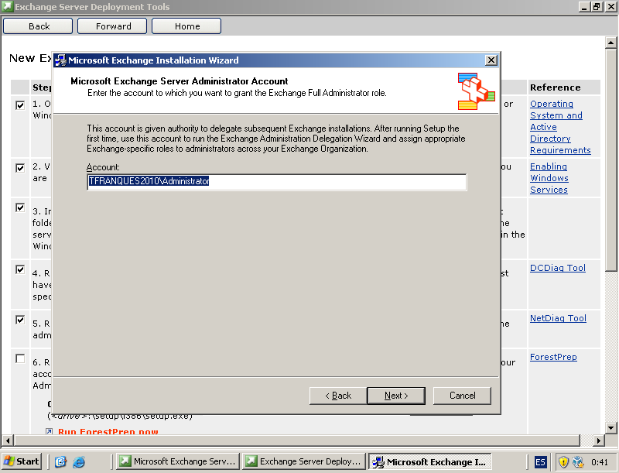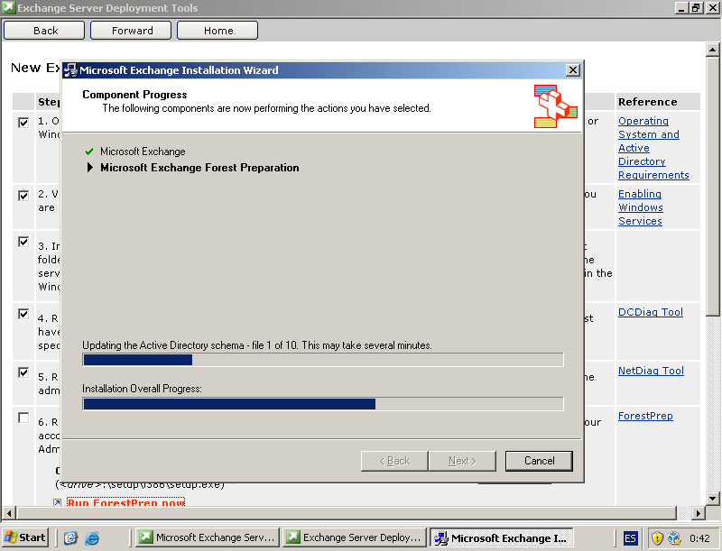

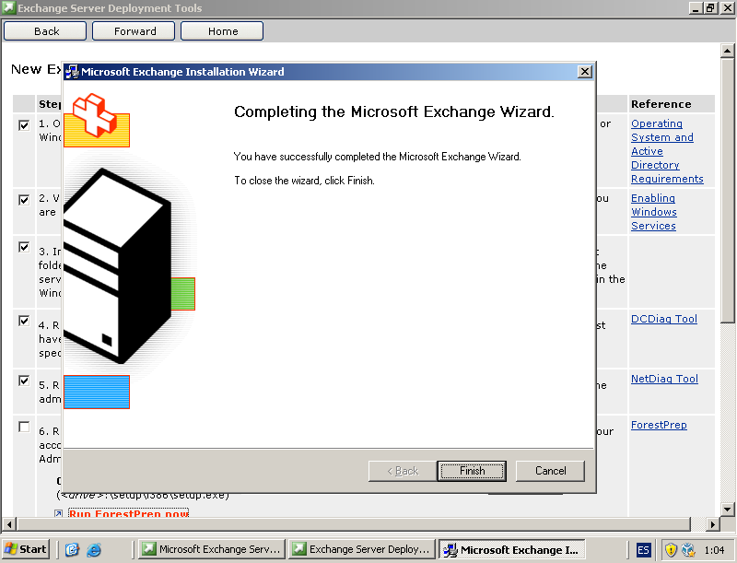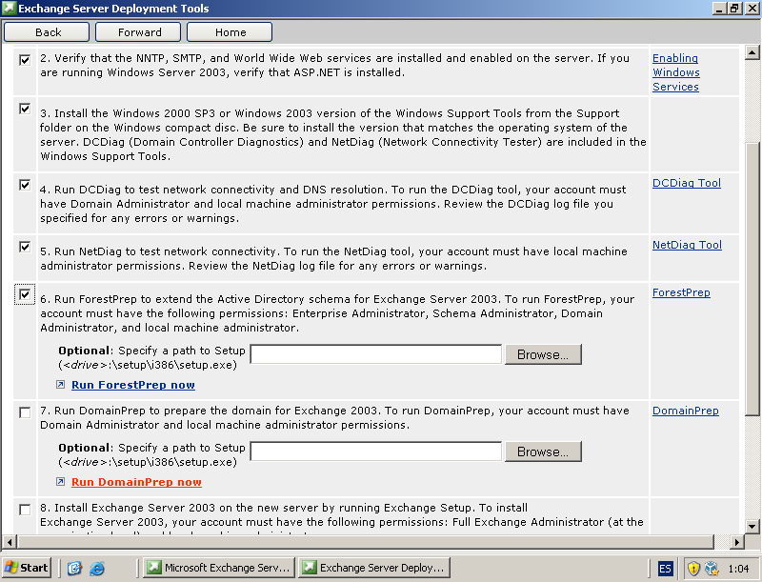

Y una vez finalizado lo marcamos para ir avanzando con el siguiente.

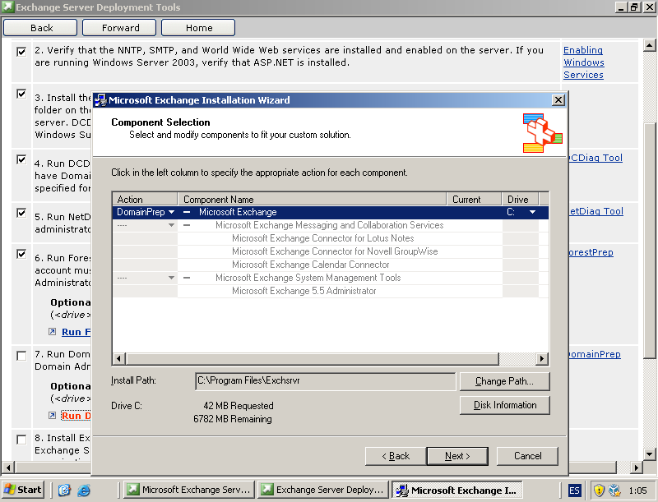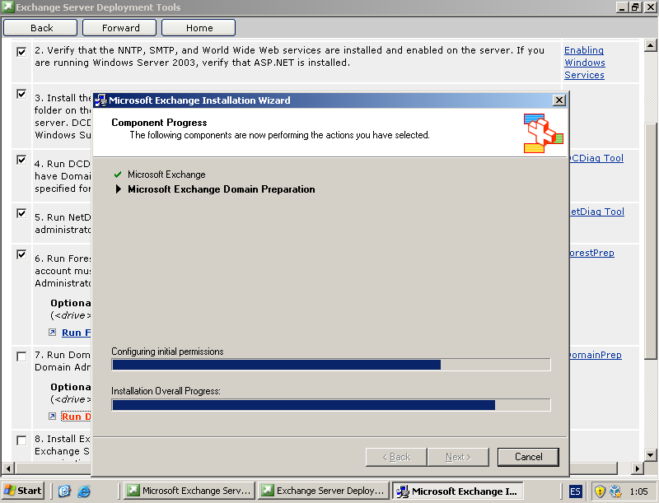

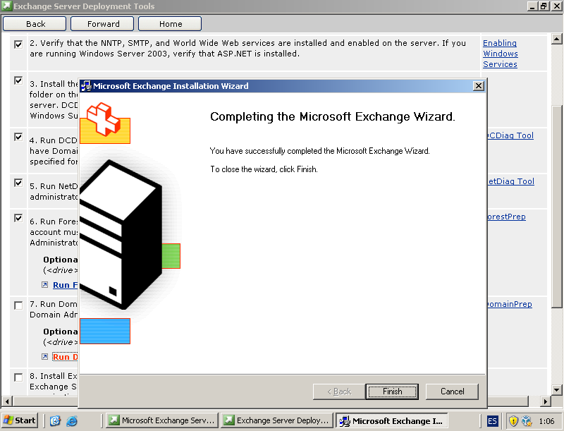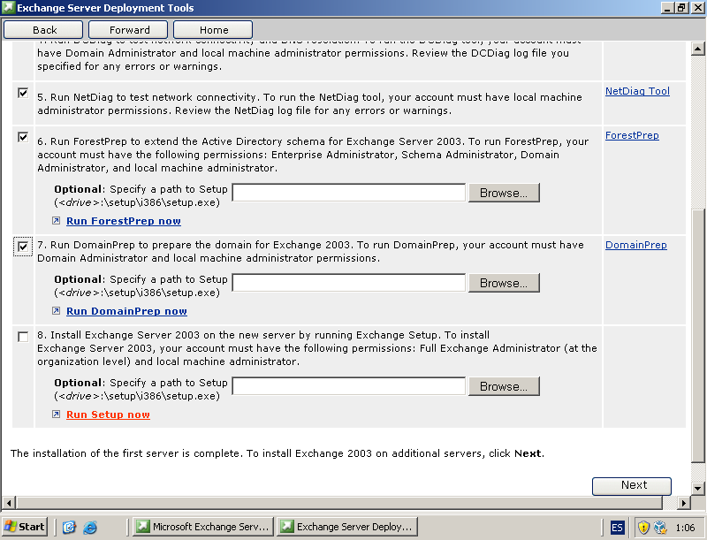

Ahí va otro…

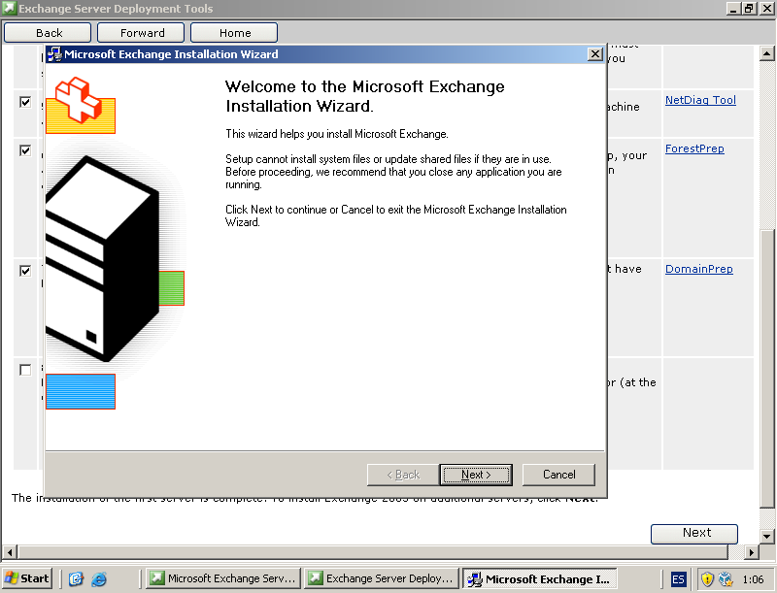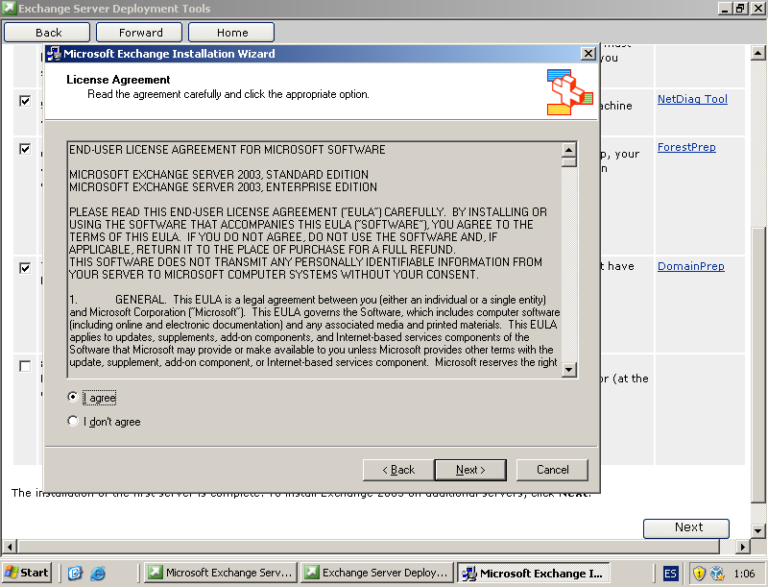

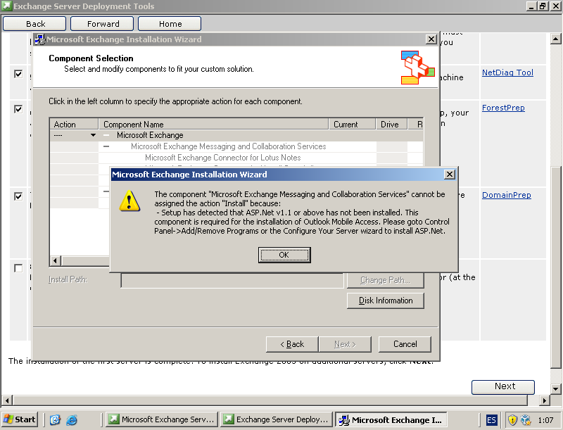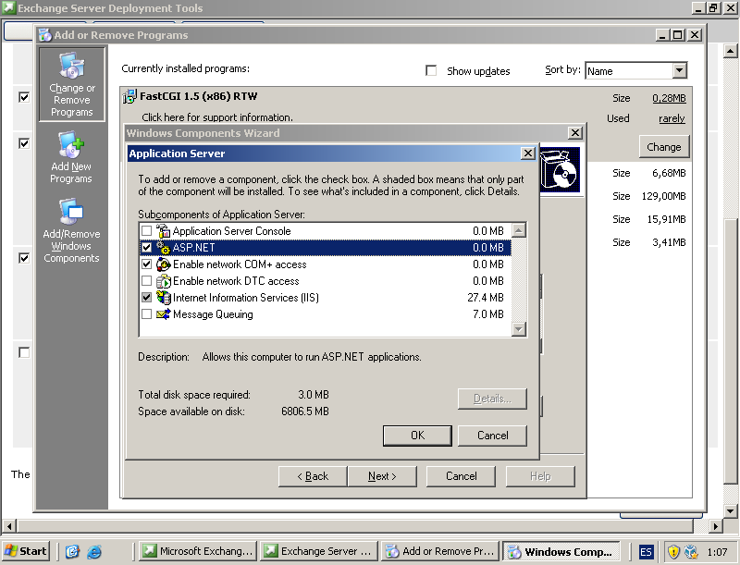

Y aquí tenemos el primer caso que requiere otro componente de Windows para continuar la instalación, en este caso ASP.net

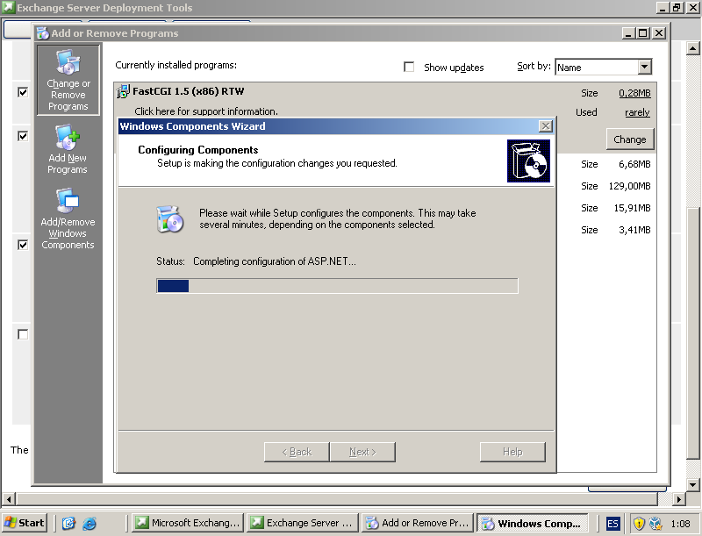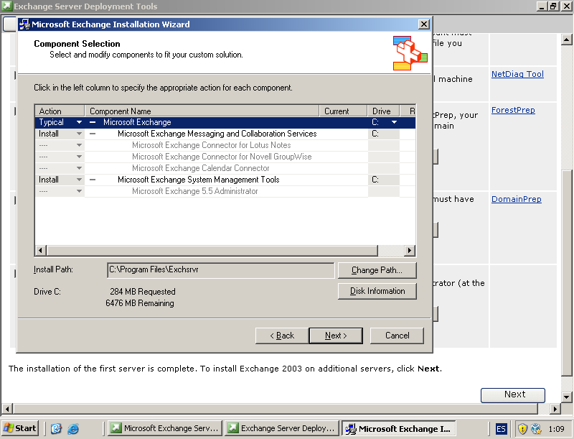

Volvemos a ejecutar el instalador de ese último punto…

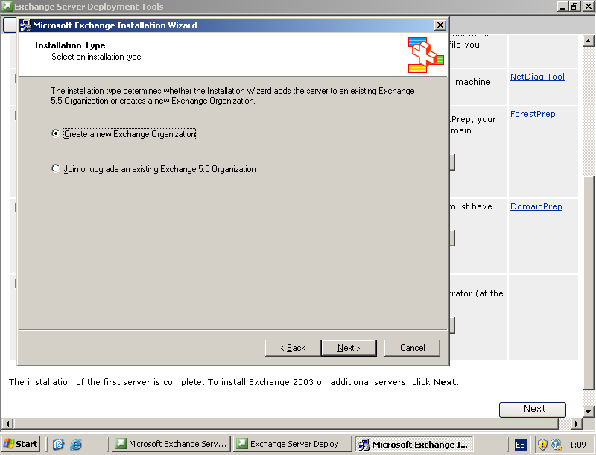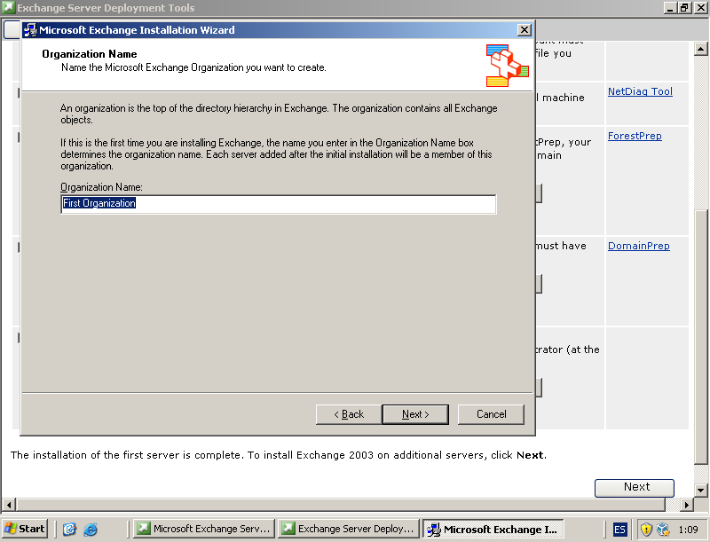

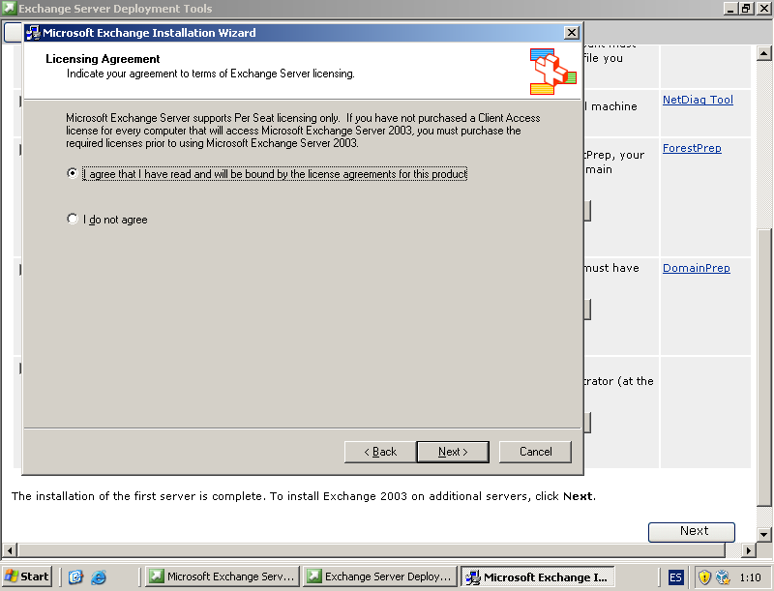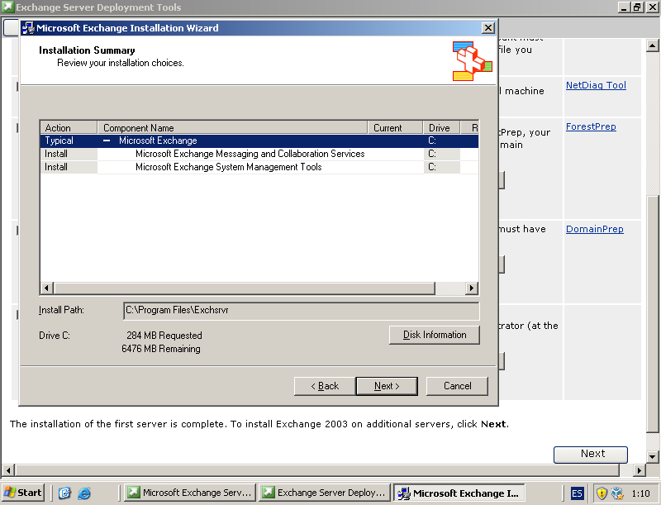

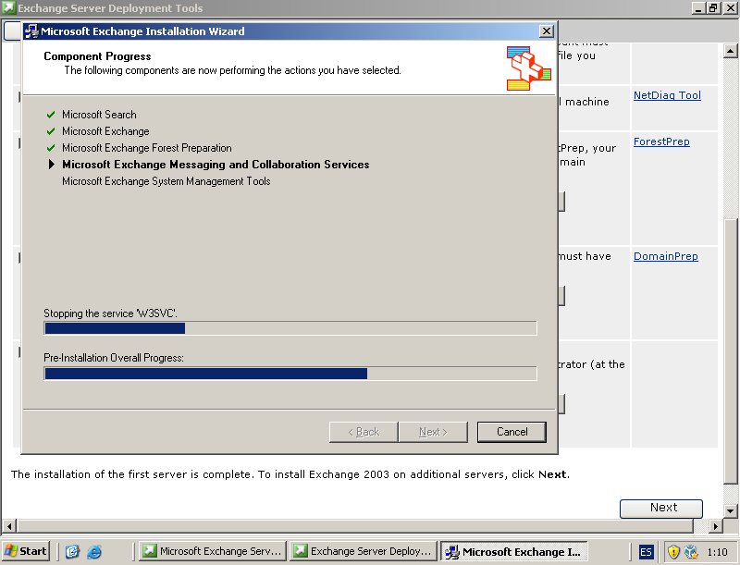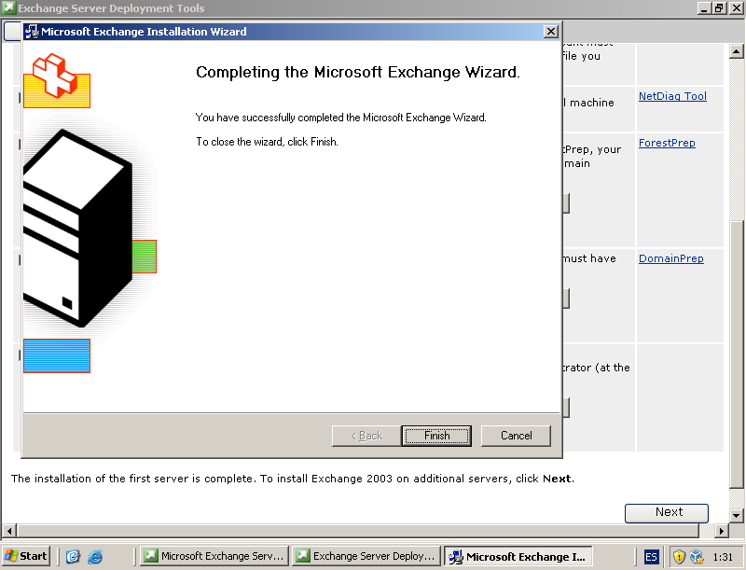

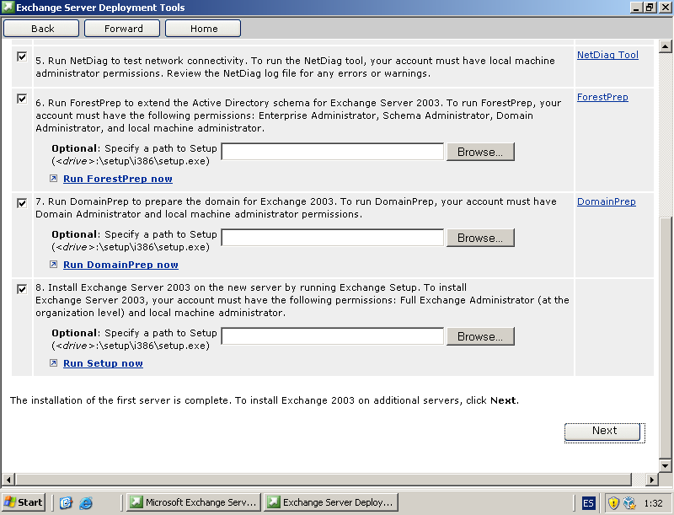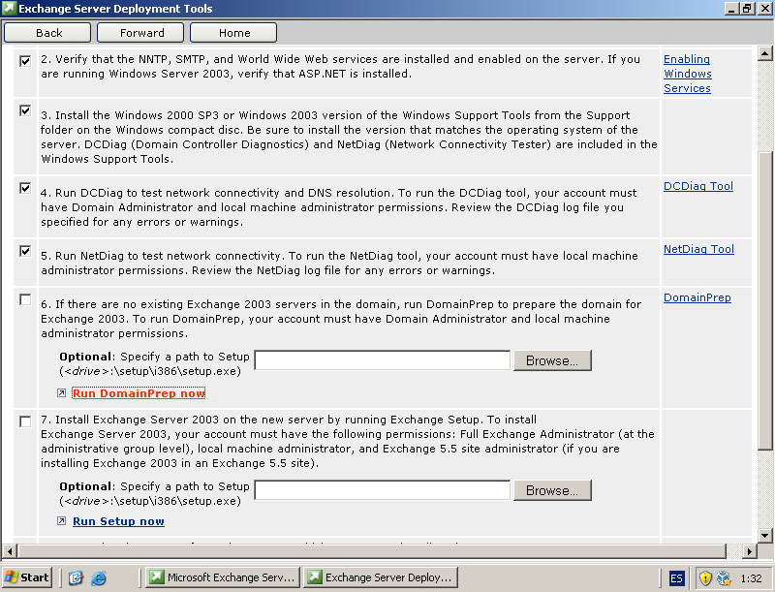

Pasamos de página y seguimos con los últimos.

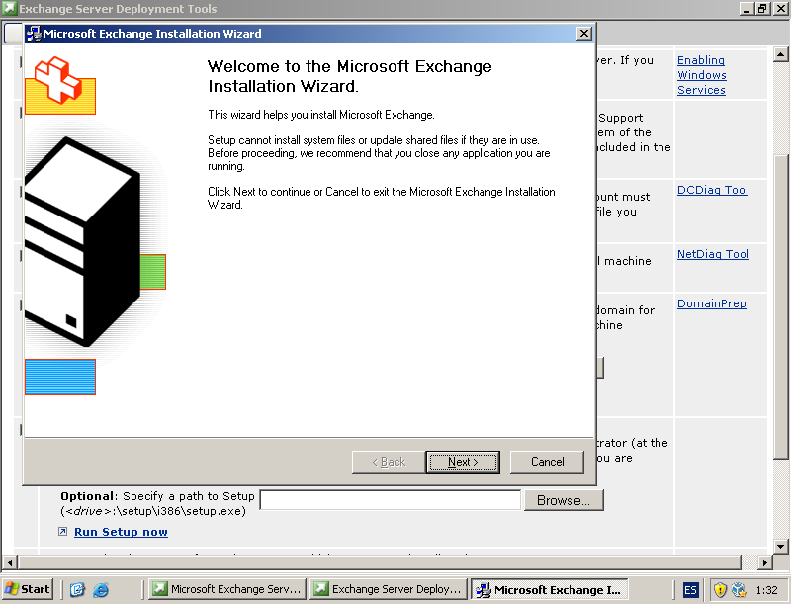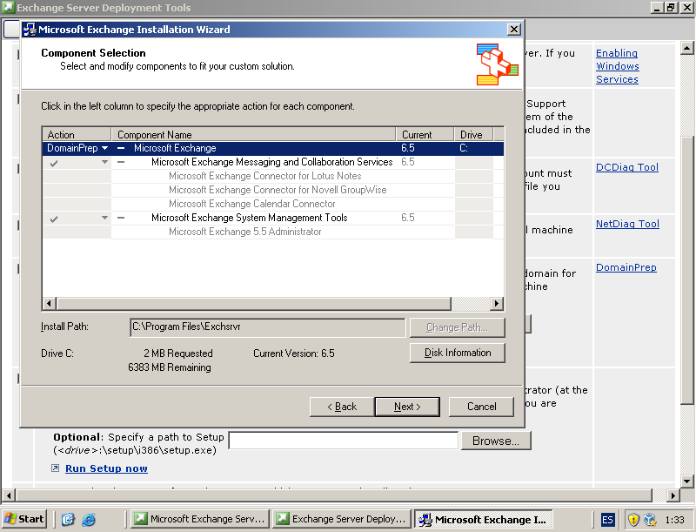

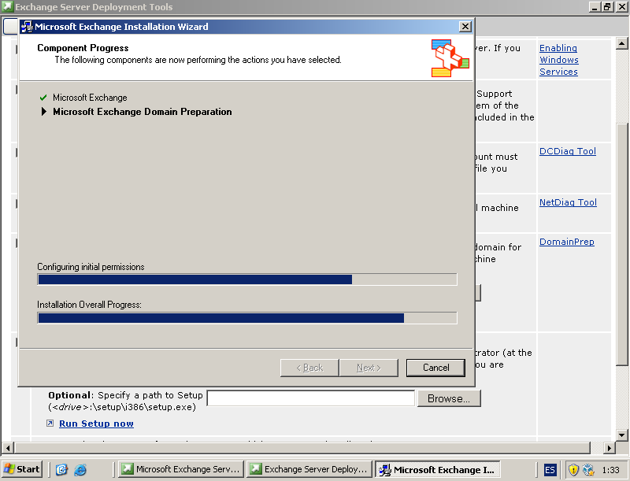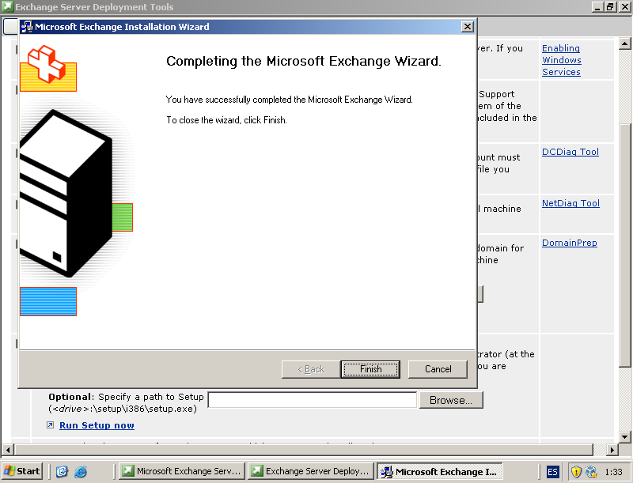

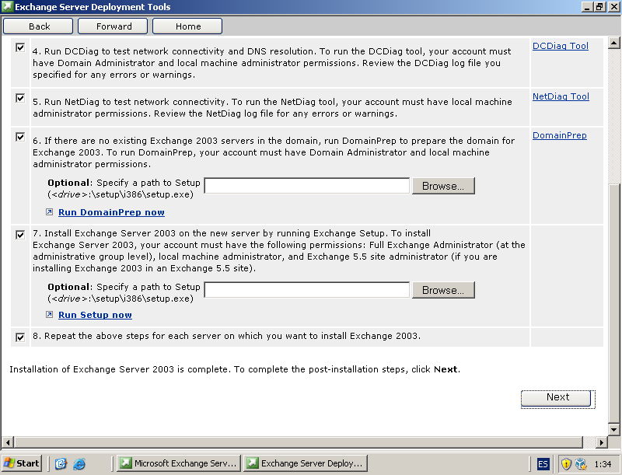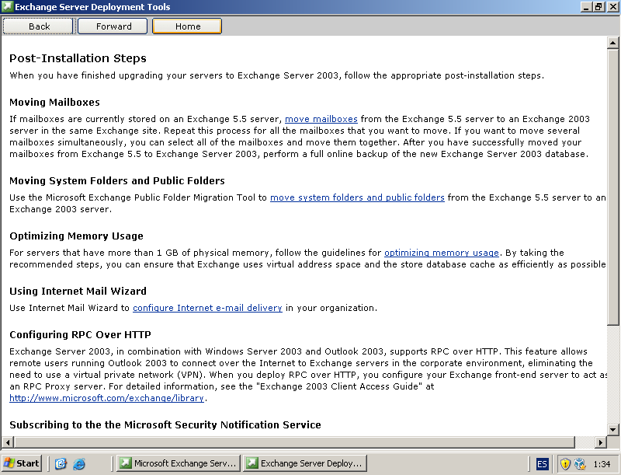

Si hemos marcado todos los pasos y hemos instalado los que lo requerían ya podemos cerrar este asistente.

**B3 –Probando y restaurando correos en Exchange**

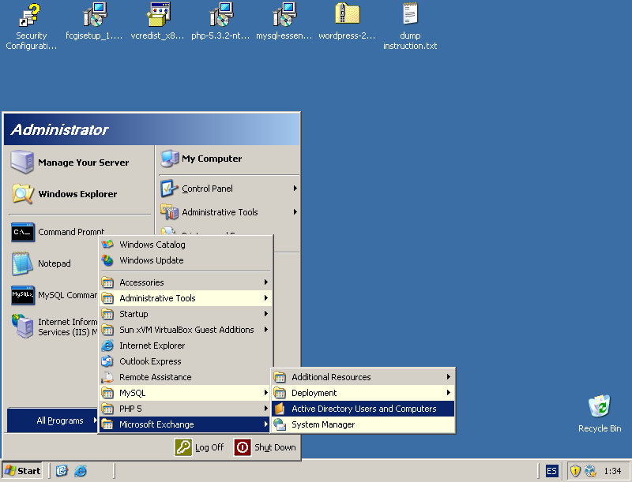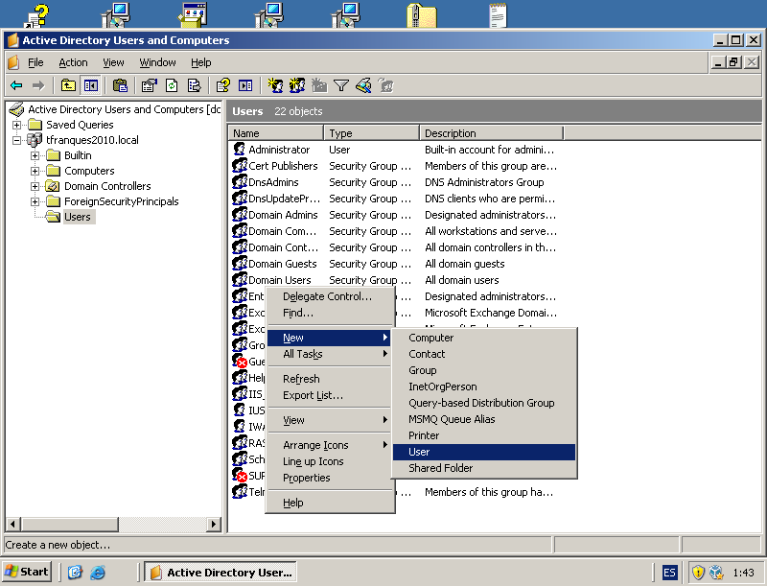

Abrimos la consola del Active Directory para crear los dos usuarios que se van a mandar un correo.

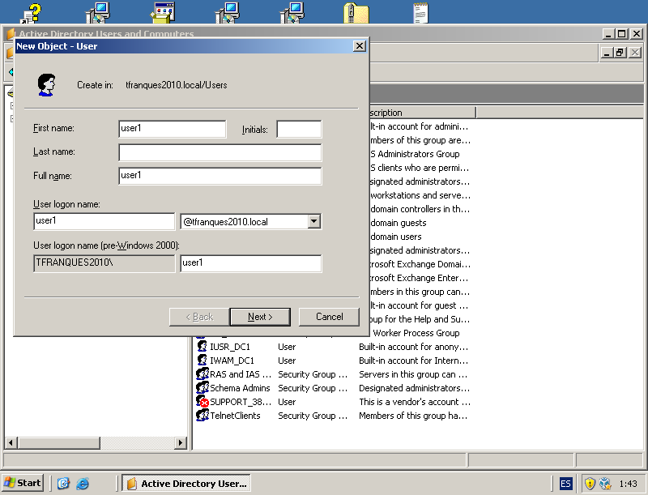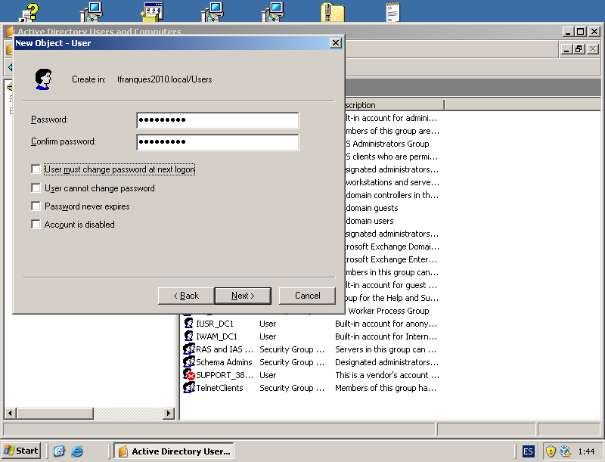

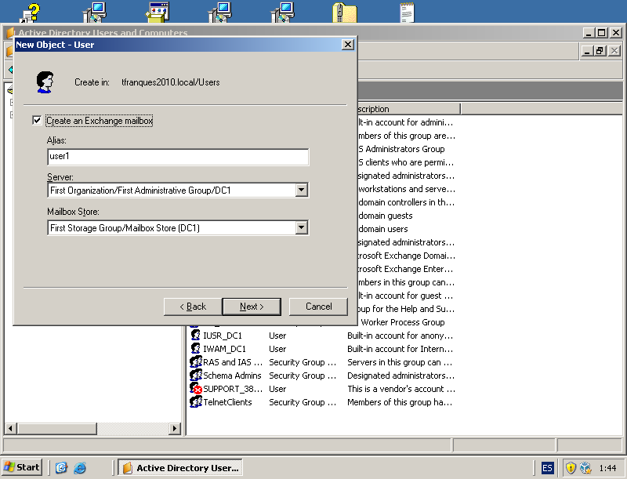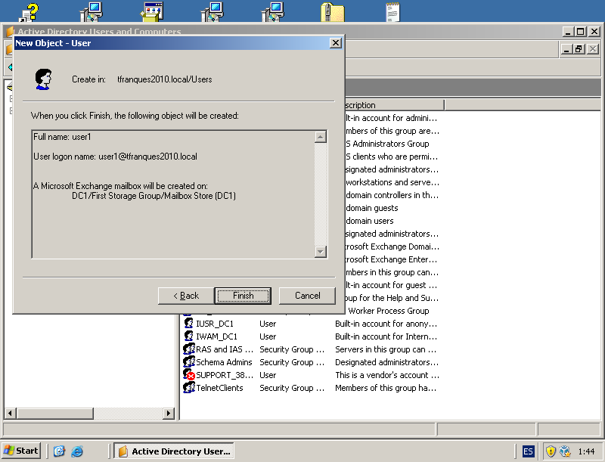

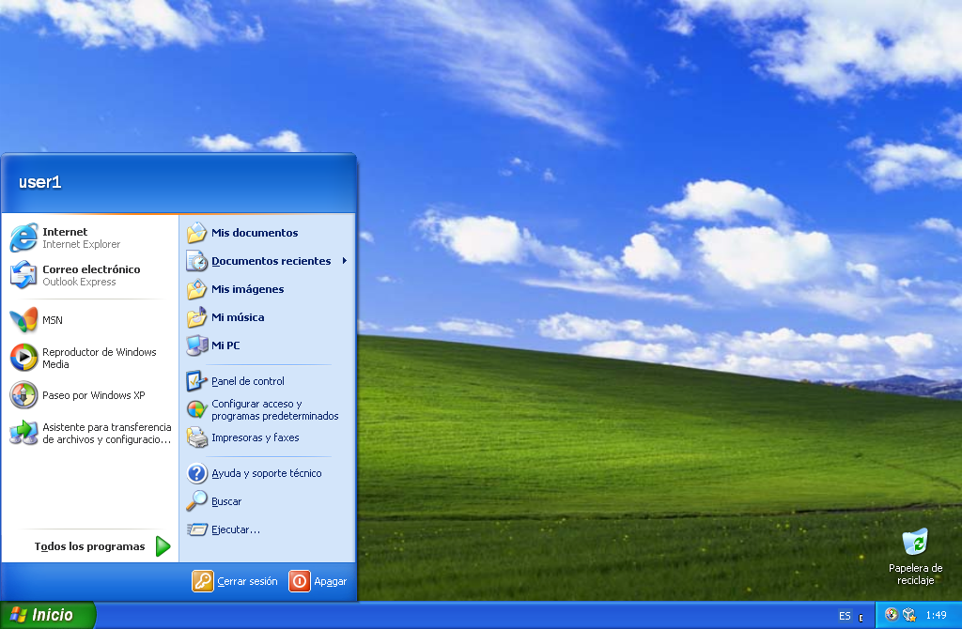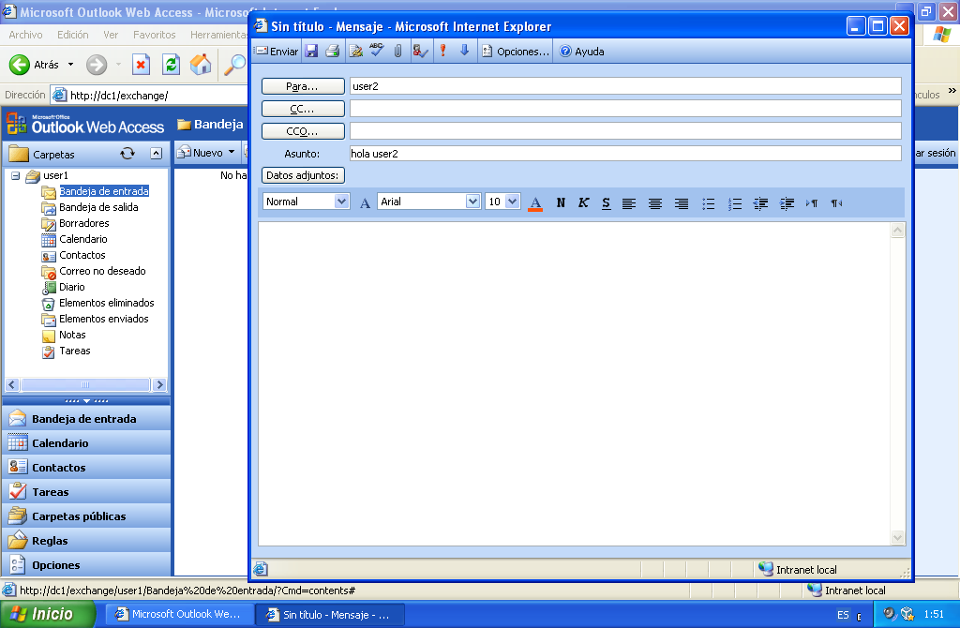

Entramos como “user1” en el XP que tenemos en dominio y abrimos <http://DC1/exchange> en el navegador para enviar un correo simple a “user2”

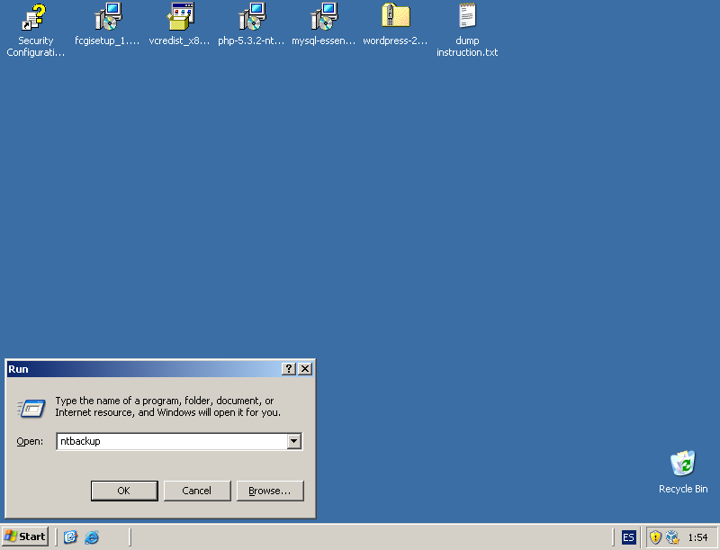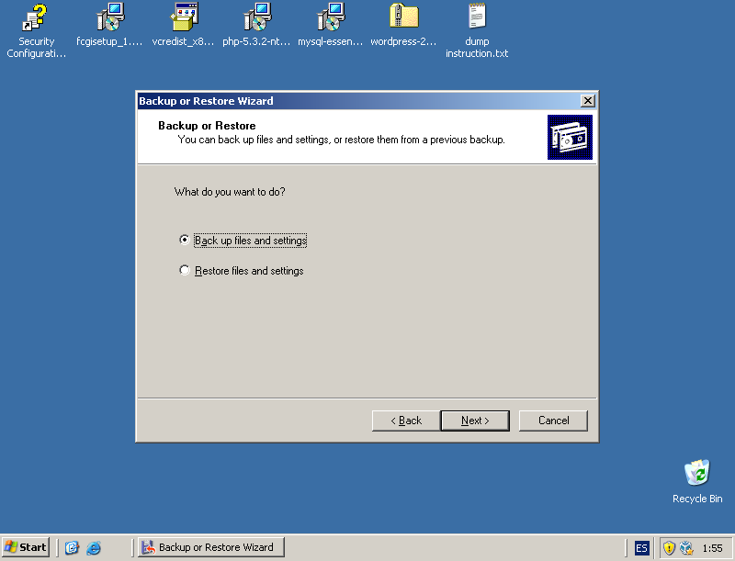

Una vez enviado, nos imaginamos que volvemos a ser el administrador Exchange del servidor y vamos a hacer el backup para finalizar el dia. (ejecutamos “ntbackup”)

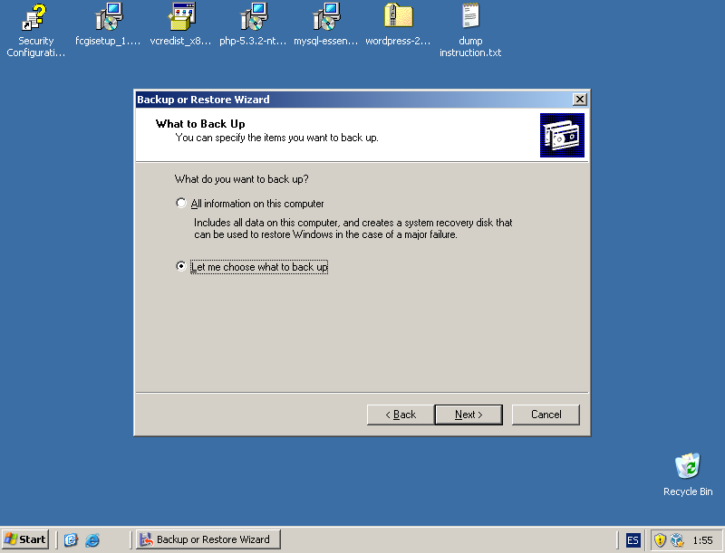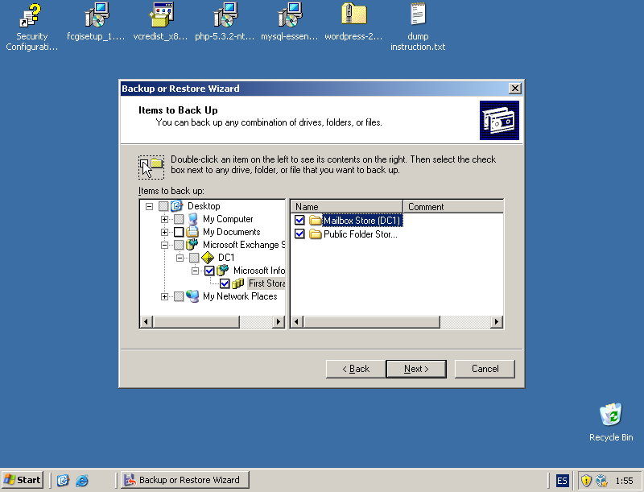

Guardamos dicho archivo .bkf como “backup_mailbox.bkf” (en mi caso lo guardo a la C).

Escogemos qué contenido vamos a guardar: Los mailboxes del First Storage Group.

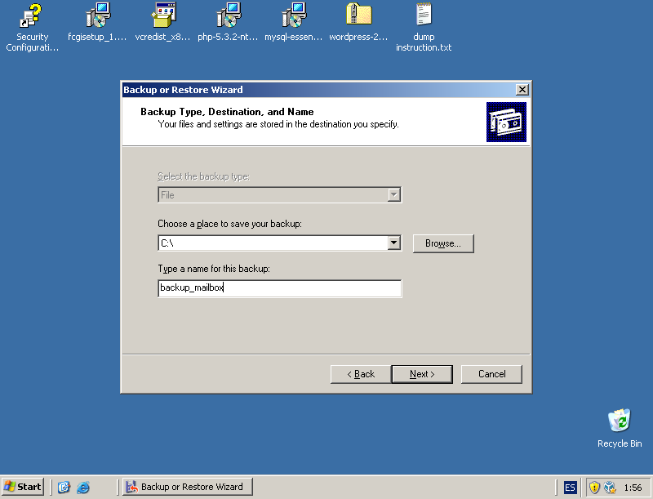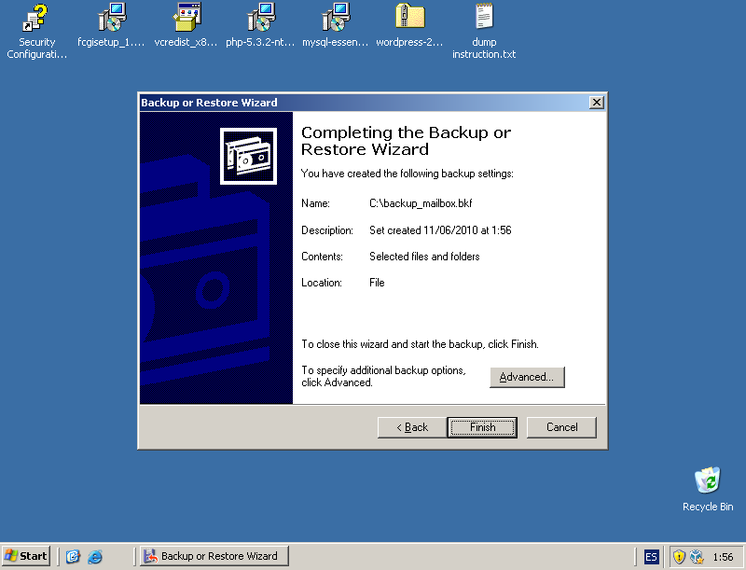

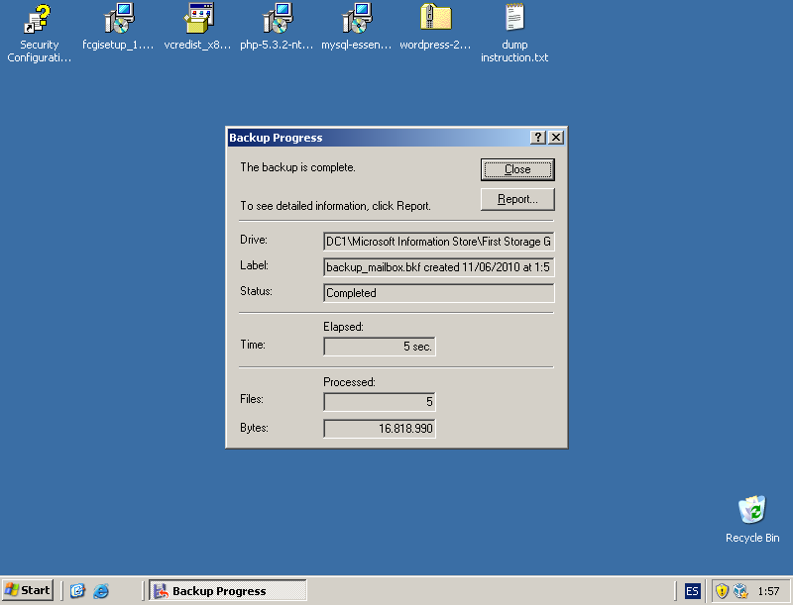

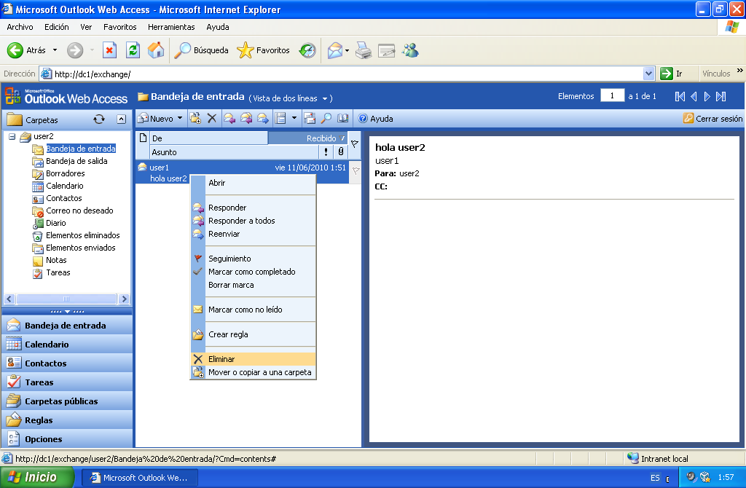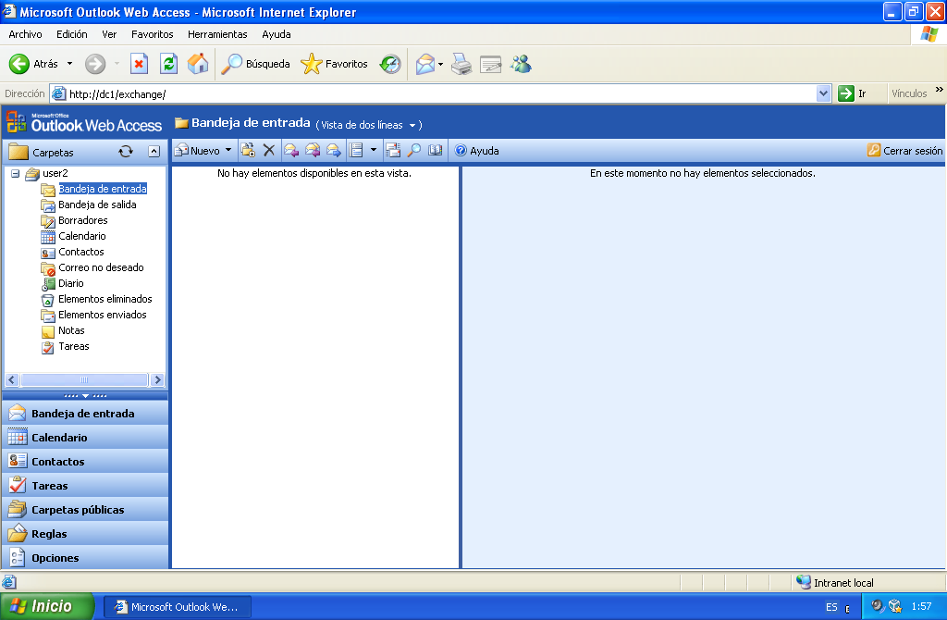

“user2” abre su correo y por equivocación borra un correo que no debe y también de la papelera. Vamos a tener que restaurárselo.

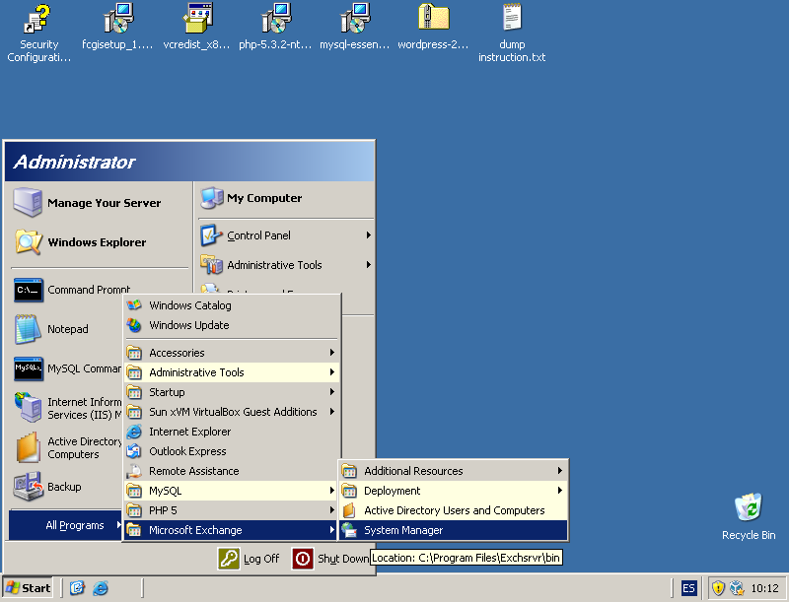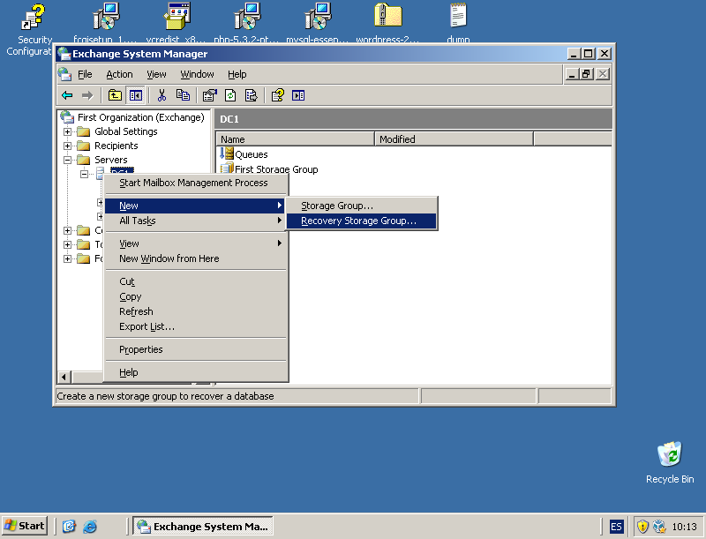

Para eso abrimos la consola Exchange y creamos un “Recovery Storage Group” en nuestro servidor de Exchange (el mío es DC1).

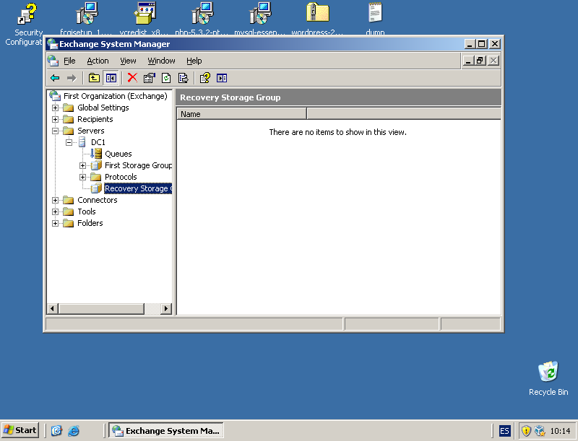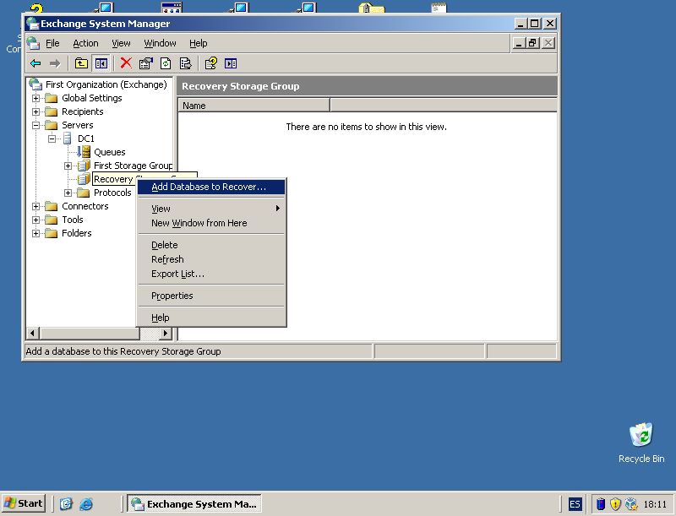

Y dentro de este: botón derecho/Add Database to Recover…

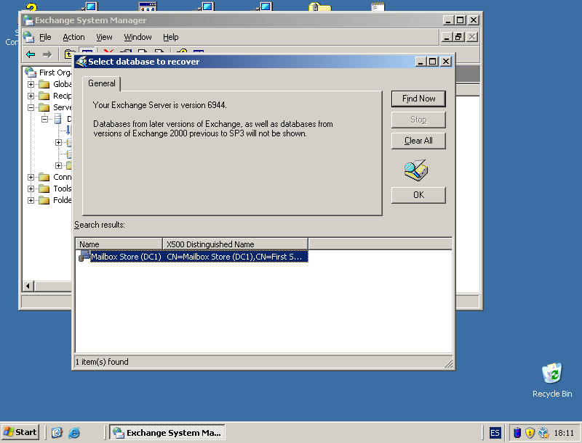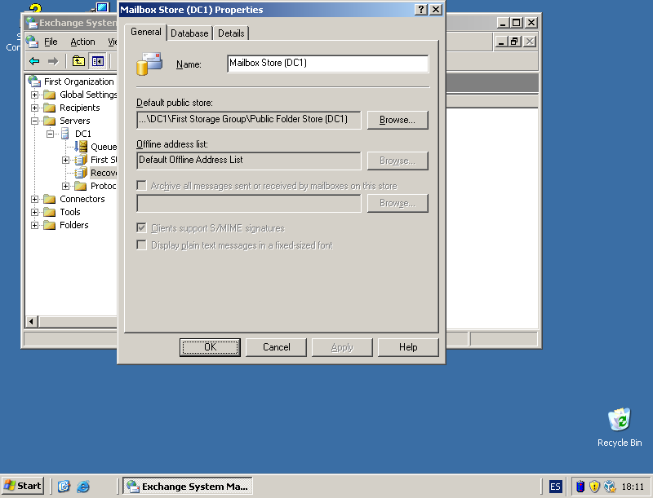

Seleccionamos y avanzamos…

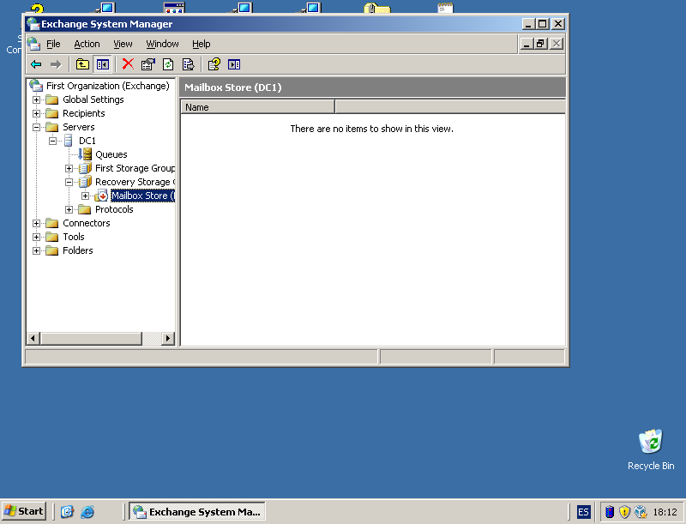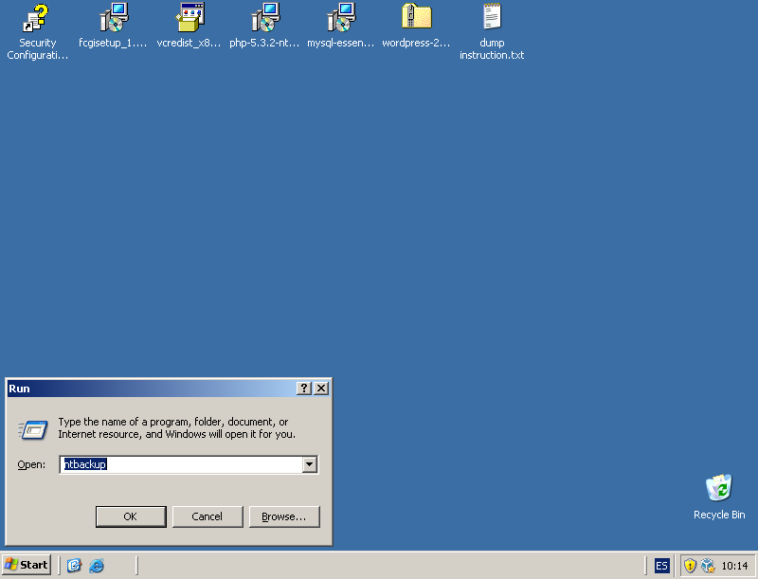

Ejecutamos nuevamente “ntbackup” aunque este va a ser “restore” sobre la nueva base de datos creada.

Hasta que finalmente nos enseña una base de datos caída (flecha abajo).

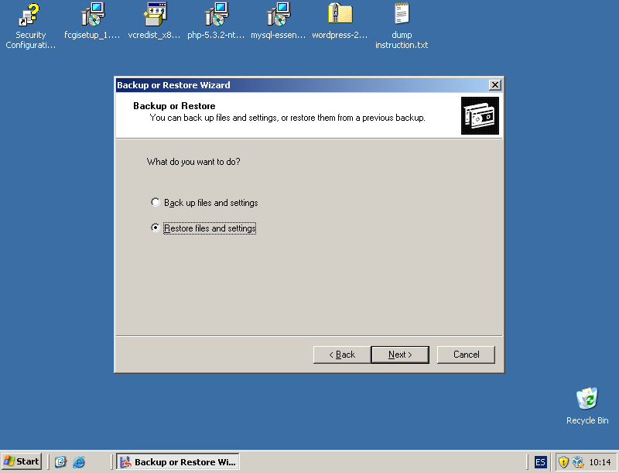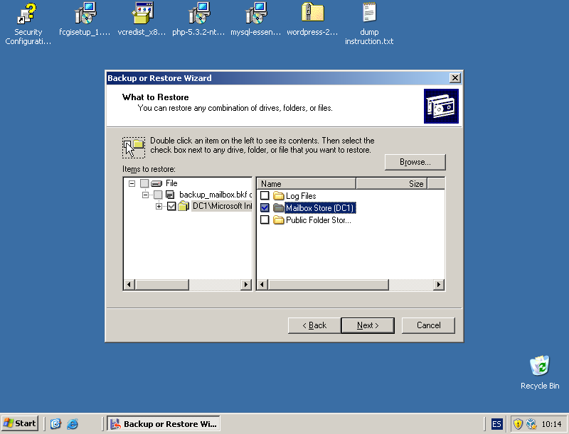

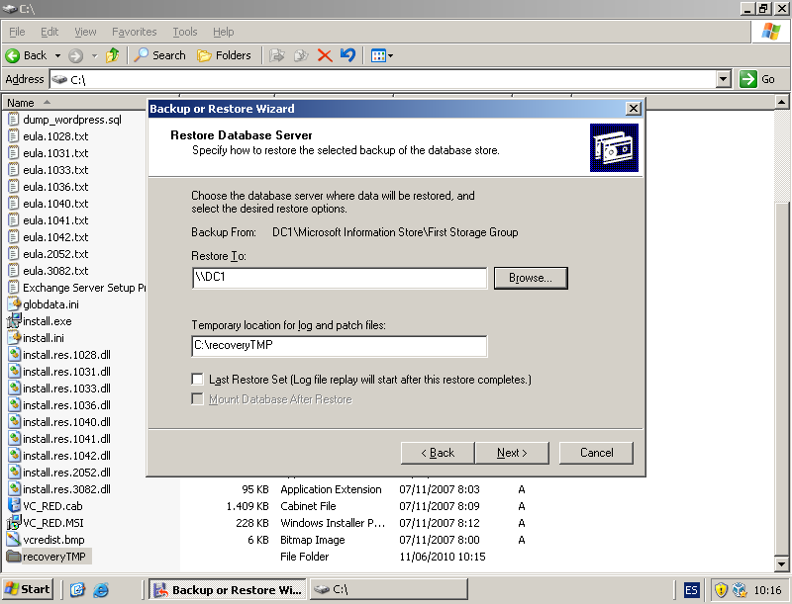

Creamos una carpeta vacía a la que llamaremos por ejemplo, “recoveryTMP” ¡es importante que esté vacia! Y la indicamos en nuestro asistente como la carpeta que contendrá los temporales de la restauración.

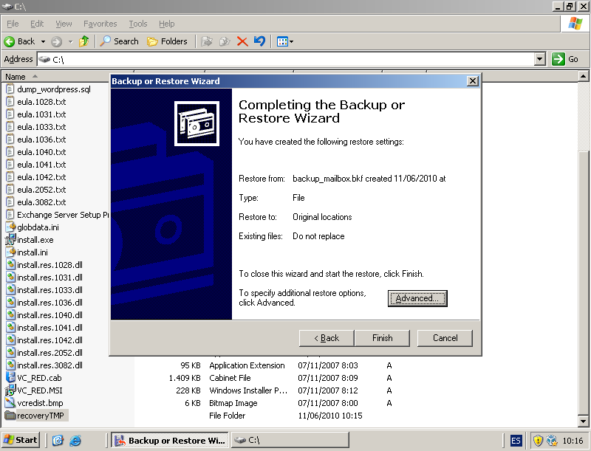

Indicamos que vamos a proceder de manera avanzada…

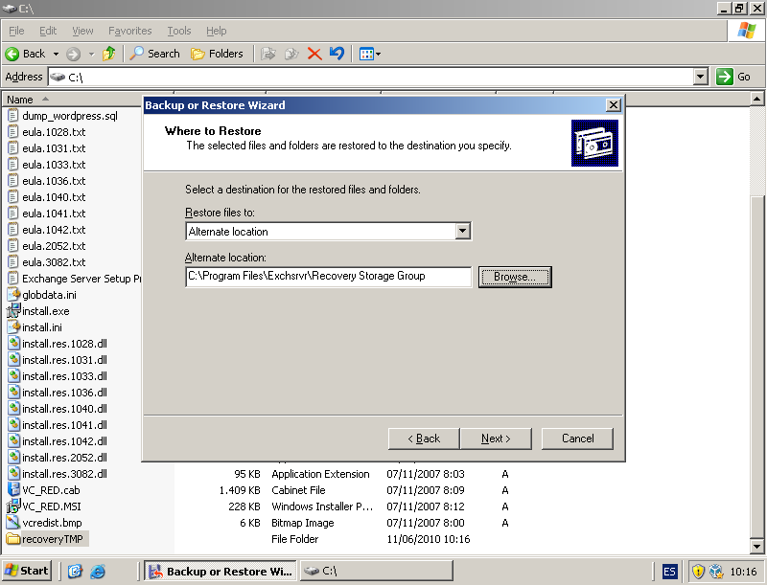

Y ponemos en la ruta de destino, la carpeta nueva que se creó al hacer “Recovery Storage Group”

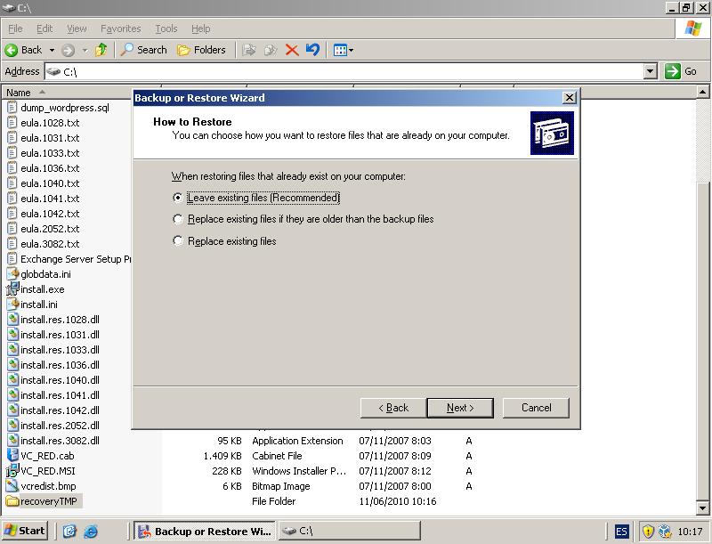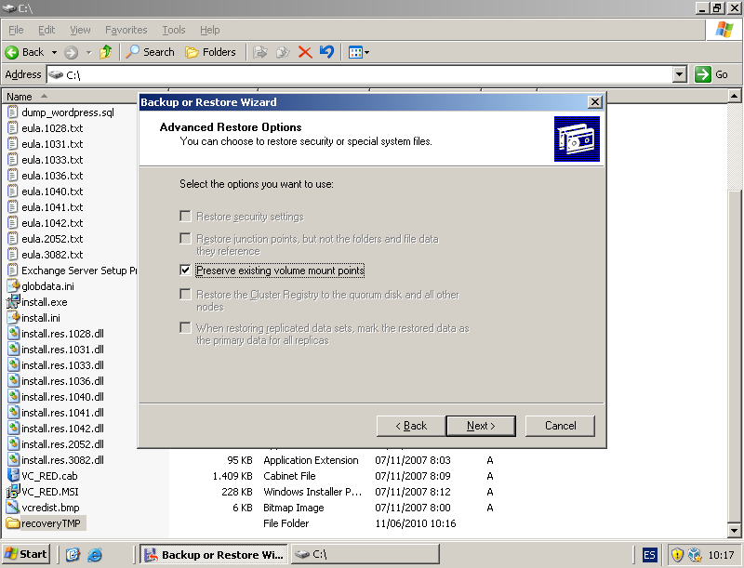

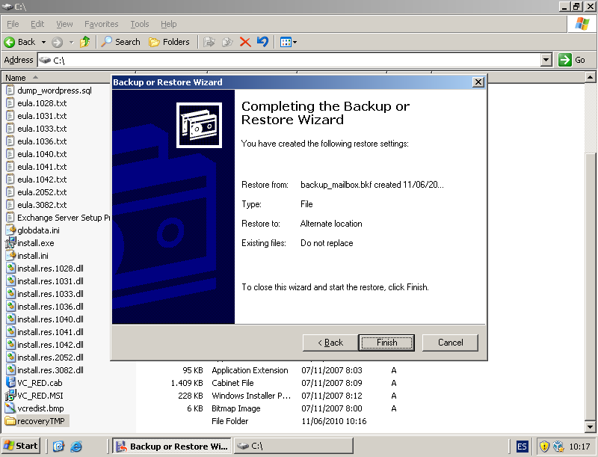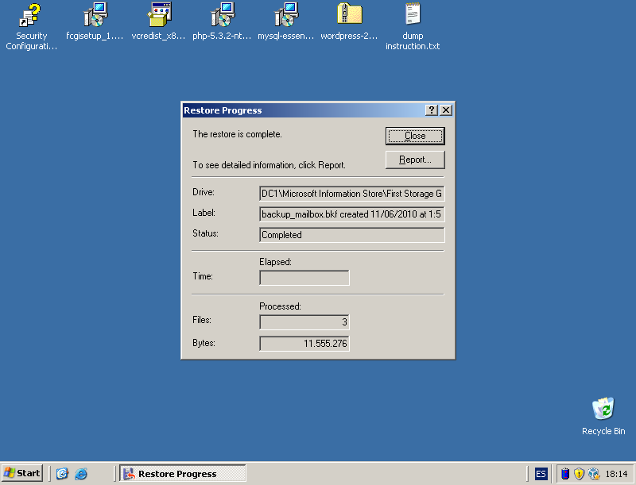

Completado!

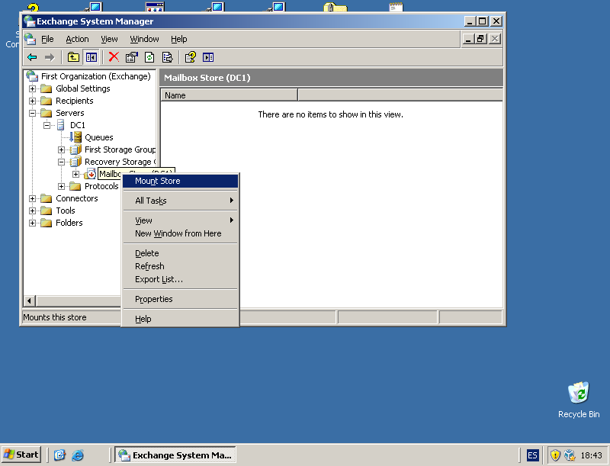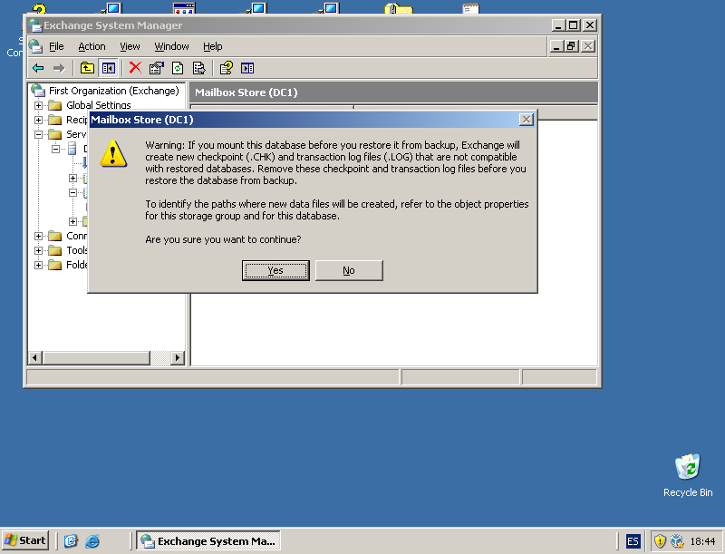

Abrimos de nuevo la consola de Exchange e intentamos montar la base de datos del “Recovery Storage Group” en la que acabamos de hacer el restore. Digo intentamos porque nos va a dar error. ¿Cómo lo solucionamos?

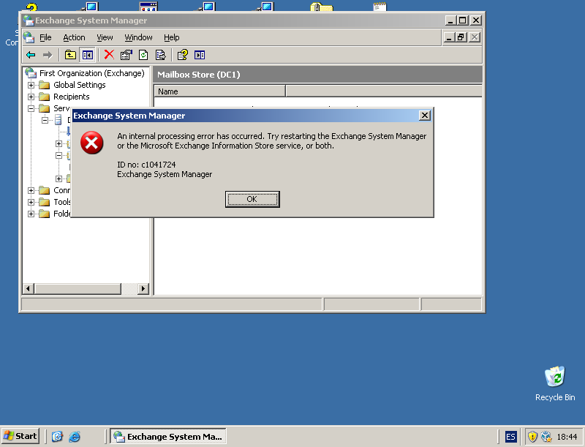

Ahí vamos con una consola (CMD) que acabamos de abrir y mediante el comando “cd” (“change directory”) accederemos a la carpeta que contiene nuestra aplicación para reparar la base de datos:

C:\program files\exchsrvr\bin

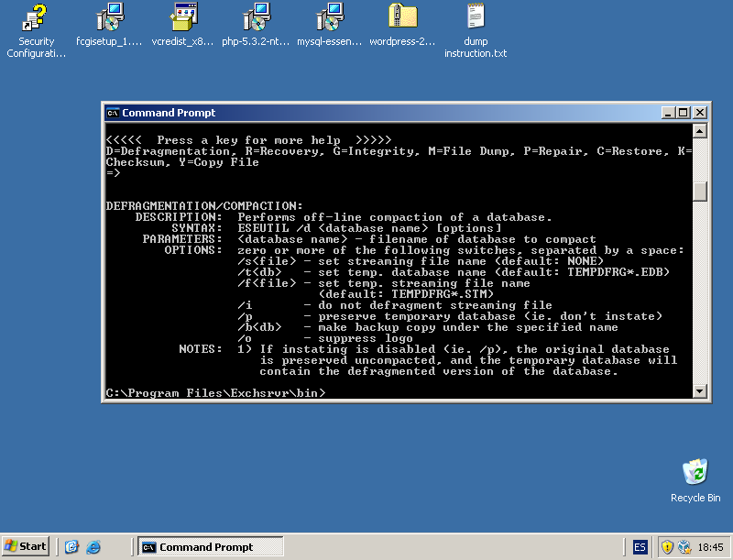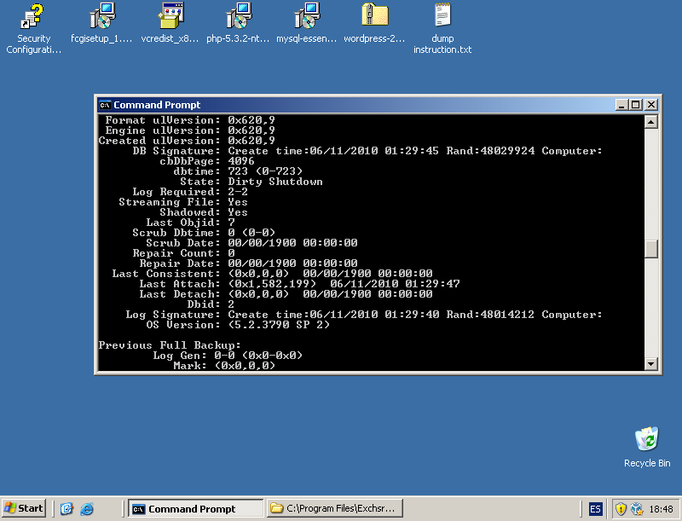

Ejecutamos el comando “eseutil” con unos parámetros: eseutil /mh **rutaalabasededatos.edb**

**C:\Program Files\Exchsrvr\Recovery Storage Group\Mailbox Store (DC1).edb**

Para observar que su estado es “dirty shutdown”.

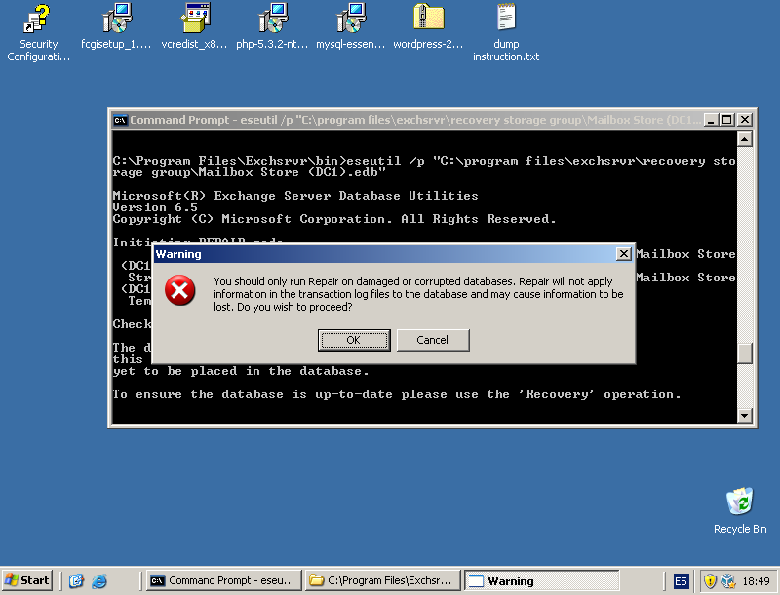

Y seguidamente: ejecutamos el mismo comando aunque cambiamos **/mh** por **/p** con el objetivo de reparar la base de datos y dejarla en un estado correcto para Exchange

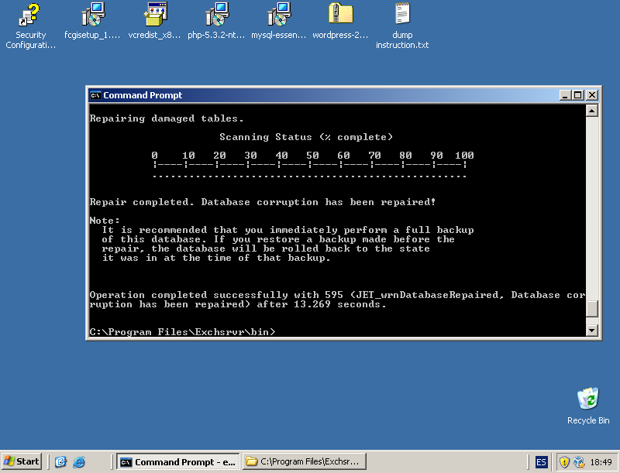

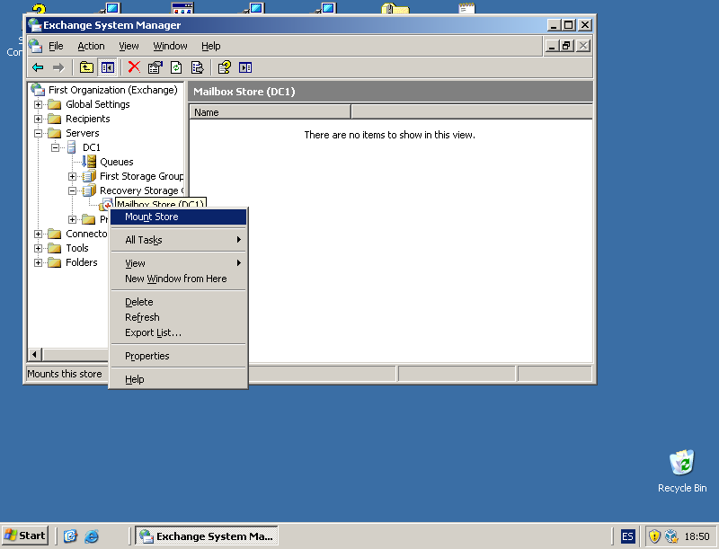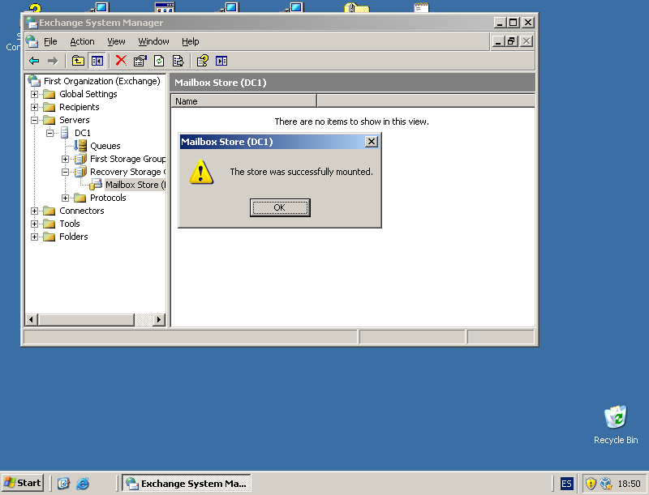

Volvemos a probar de montar dicha base de datos y observamos cómo esta vez lo va a hacer correctamente.

Cito textualmente desde la página [**www.teayudo.es**](http://www.teayudo.es)donde habla en un artículo sobre nuestro procedimiento:

Cuando necesitamos sacar de una base de datos Exchange algunos correos (normalmente por una recuperación) tenemos que usar la herramienta Exmerge para pasar los correos desde el fichero .edb a un fichero .pst de Outlook.

Lo primero es bajar el programa desde la página de Microsoft. [Exmerge](http://www.teayudo.es/go.php?http://www.microsoft.com/downloads/details.aspx?displaylang=en&familyid=429163EC-DCDF-47DC-96DA-1C12D67327D5)

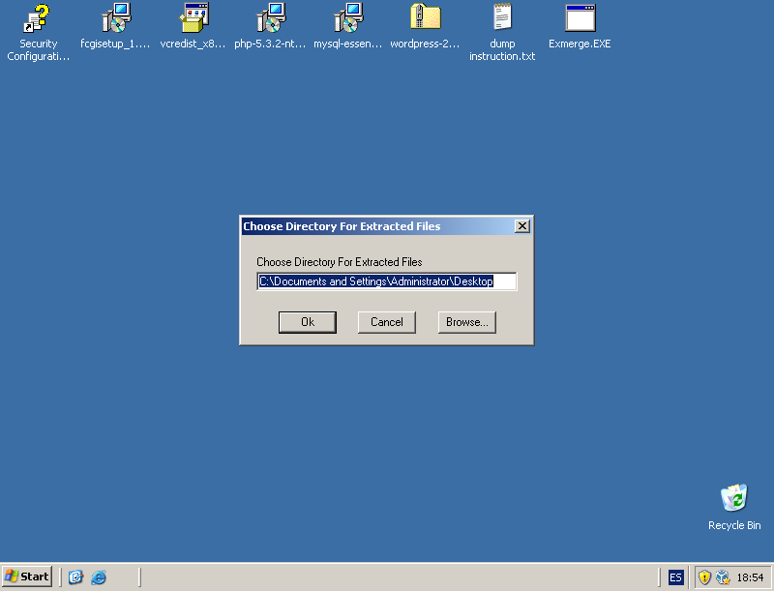

Al ejecutar Exmerge.exe nos preguntará donde va a desempaquetar su contenido y de momento le podemos decir en Escritorio.

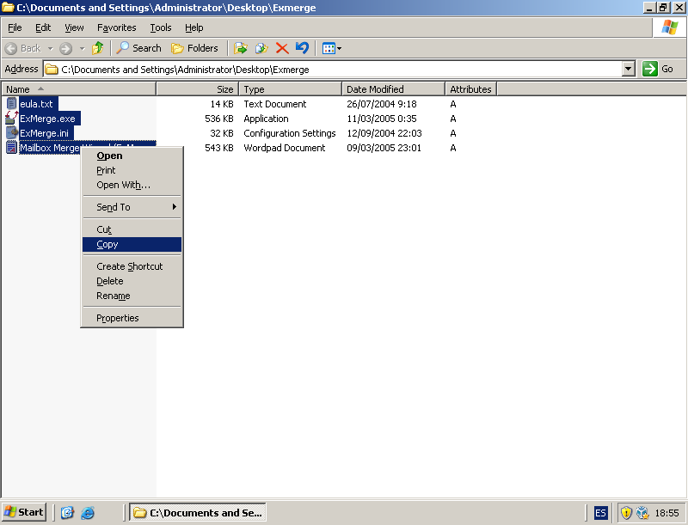

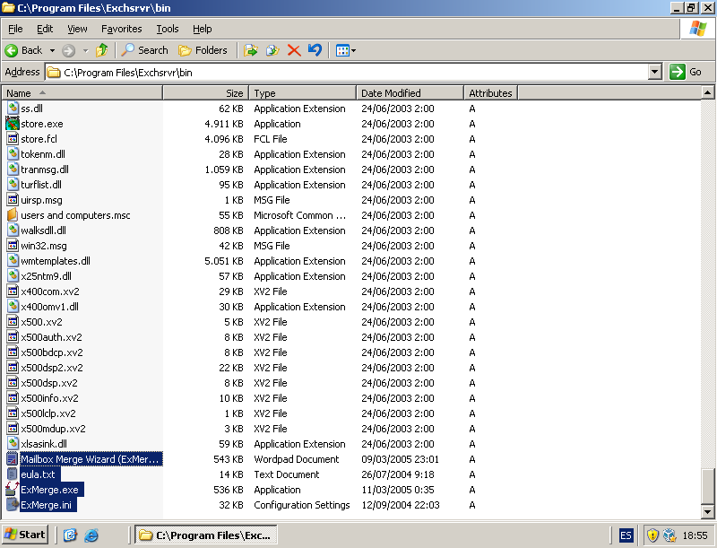

Copiamos el contenido de dicha carpeta hacia nuestro directorio de “Binarios” (bin) de Exchange:

C:\program files\exchsrvr\bin

Para que podamos ejecutar correctamente el nuevo “ExMerge.exe” que acabamos de copiar.

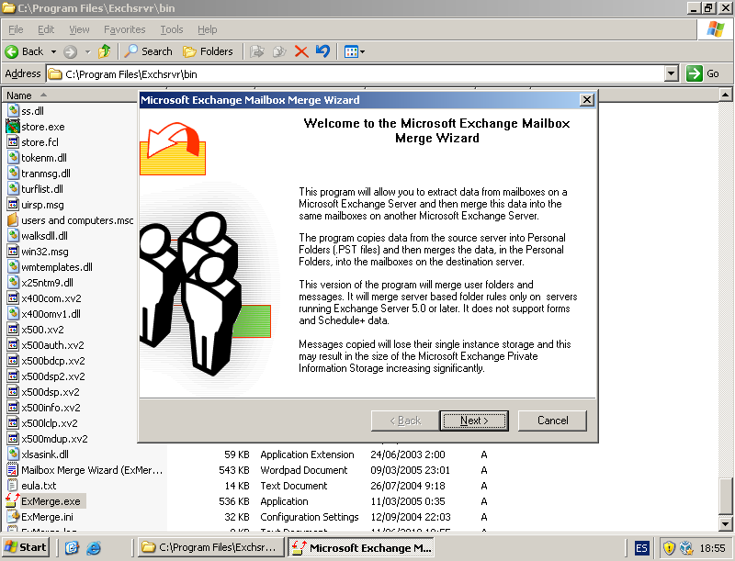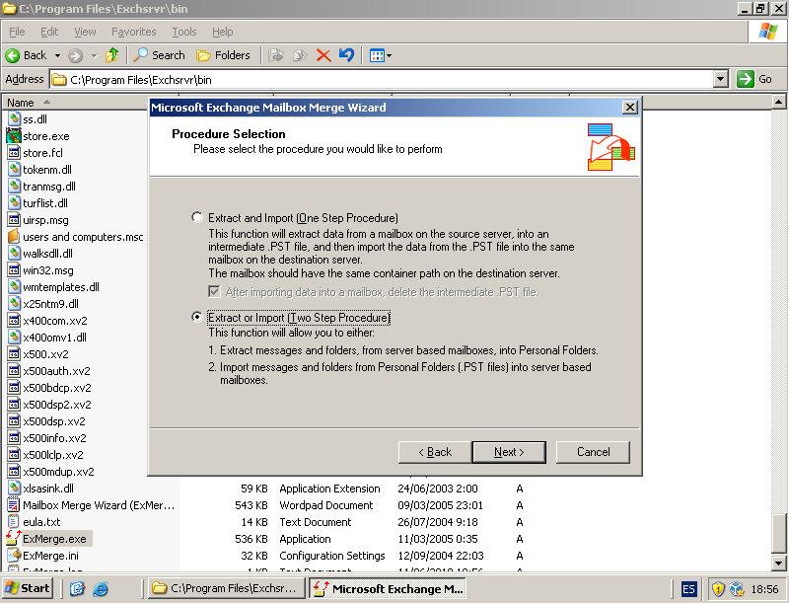

“Extract or Import (two step procedure”

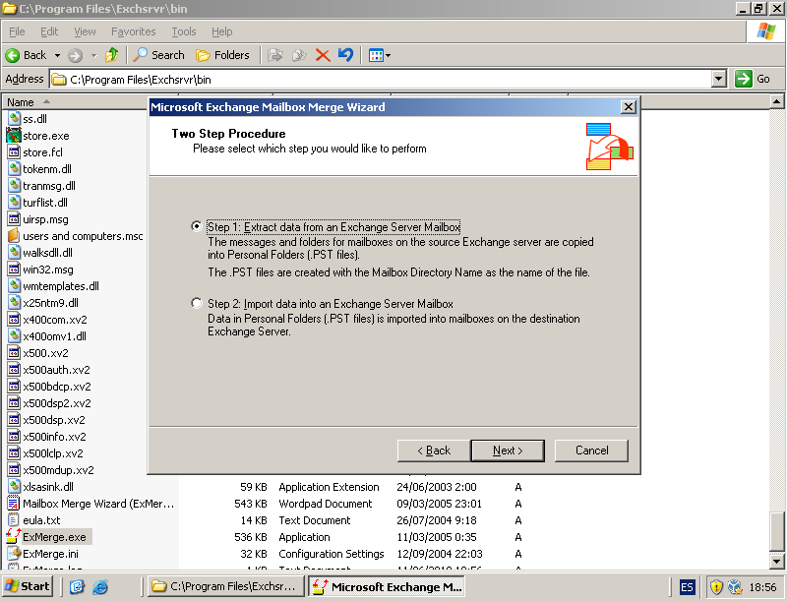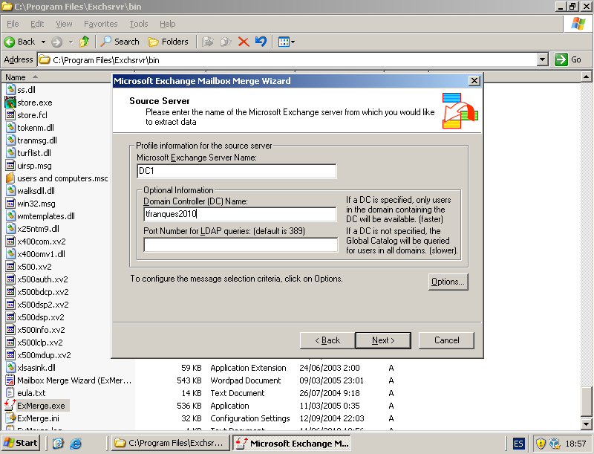

Indicamos nombre de servidor Exchange (DC1) y nombre de dominio (tfranques2010).

Realizamos primero el extract…

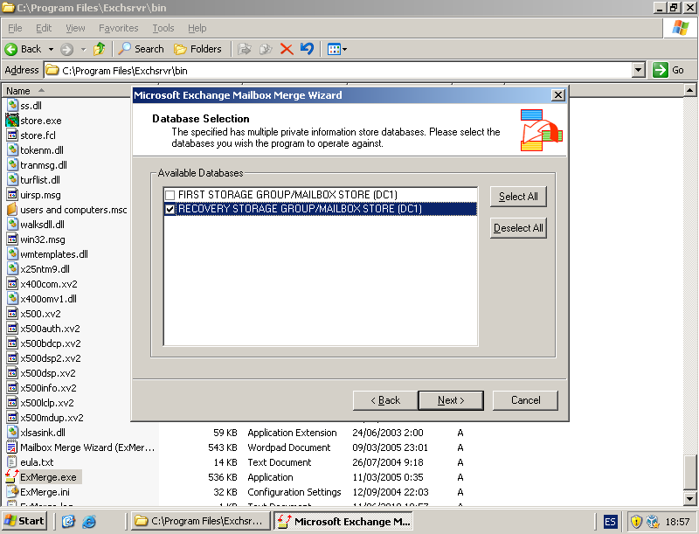

De donde vamos a extraer…

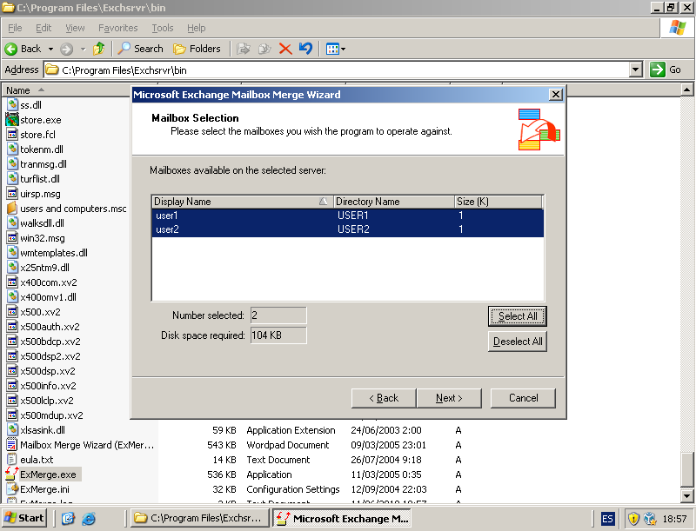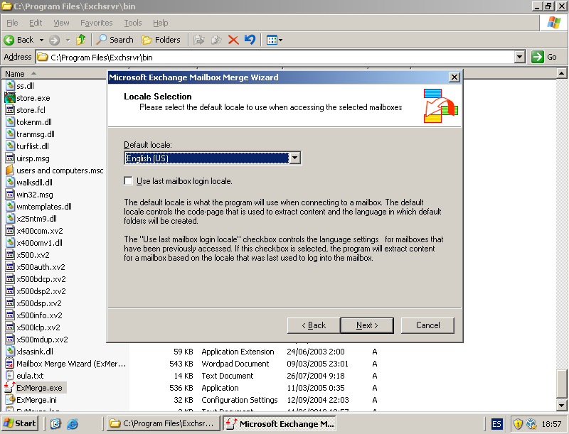

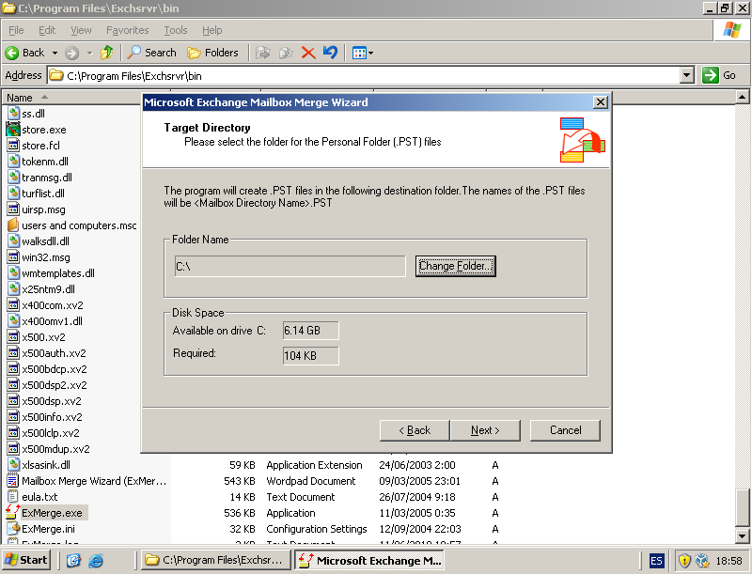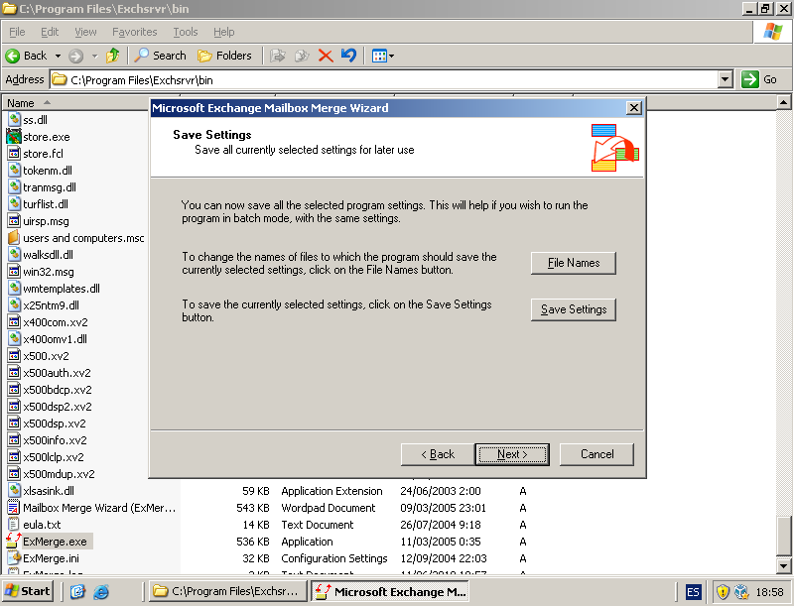

¿Dónde va a guardarse el resultante archivo .pst?

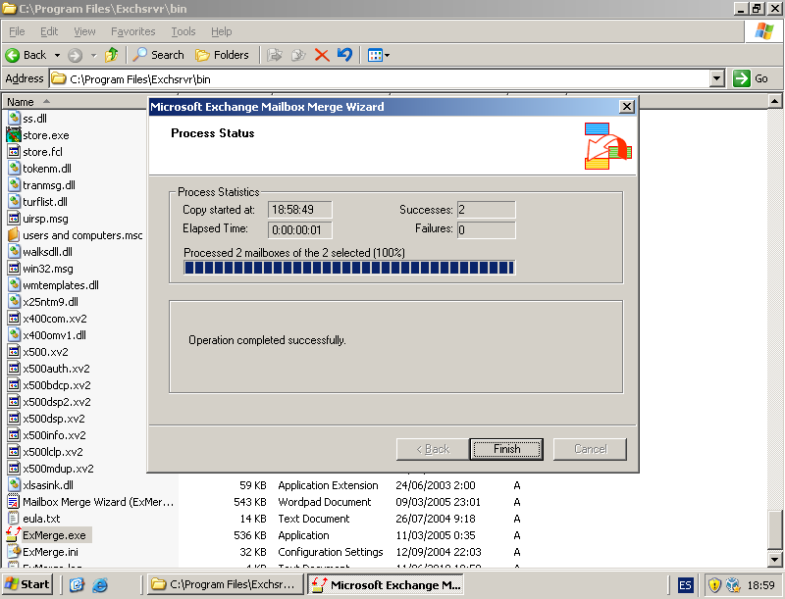

Extracción completada correctamente

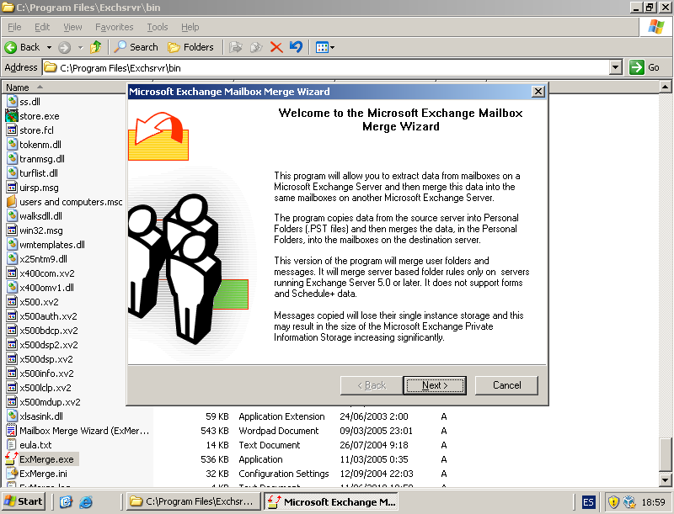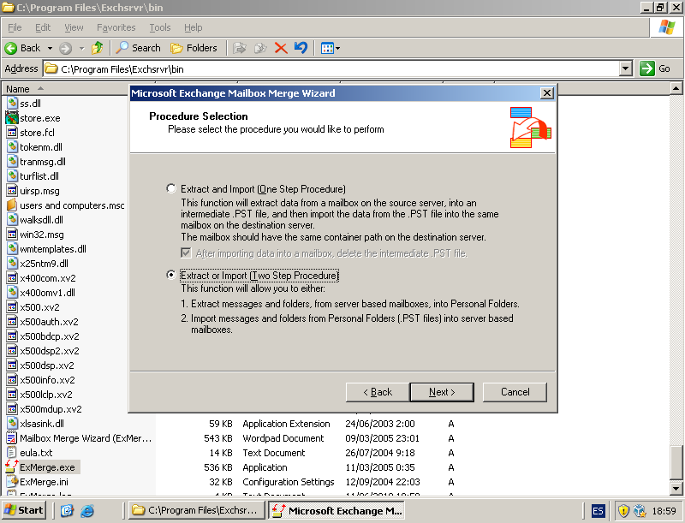

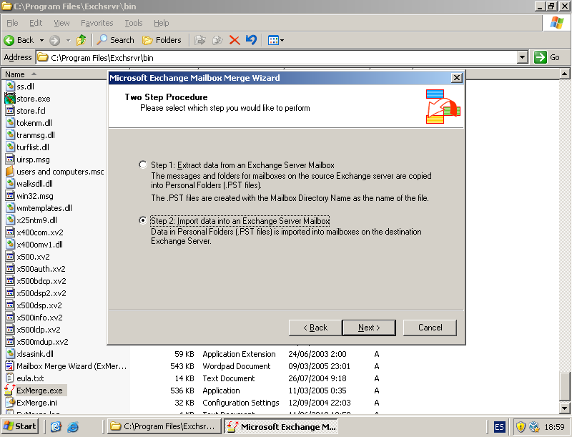

Lo que decíamos…

Ejecutamos de nuevo “ExMerge.exe” porque ahora es el turno del “import”

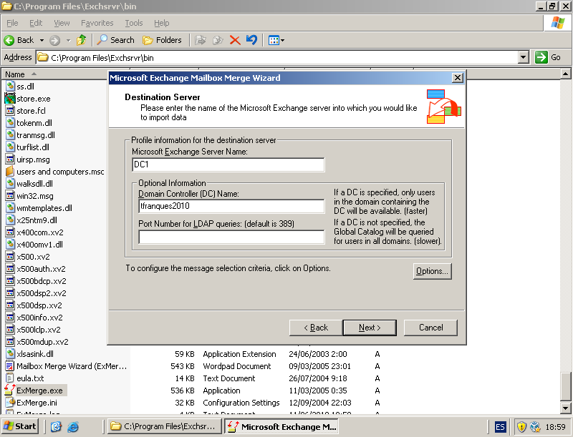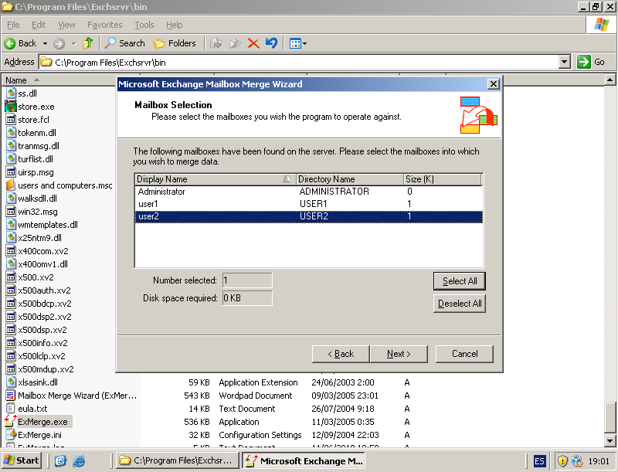

Introducimos de nuevo los datos del servidor y seleccionamos a user2 como receptor de la importación.

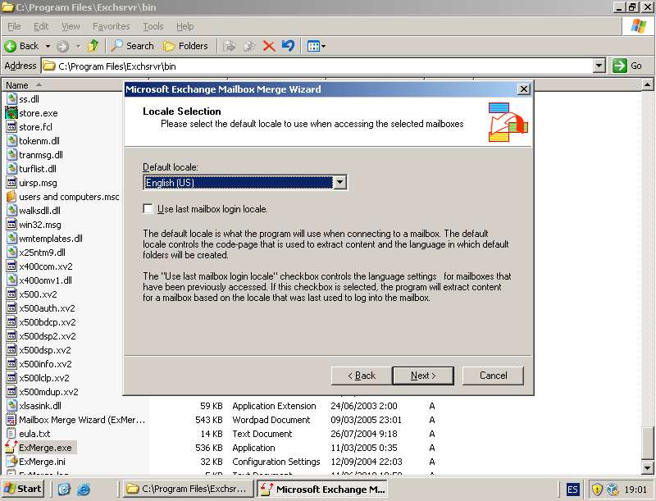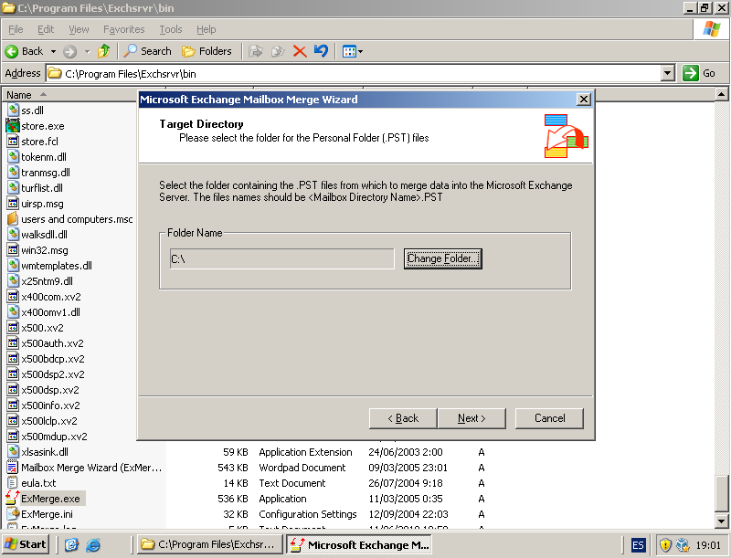

¿De dónde va a sacar el archivo .PST?

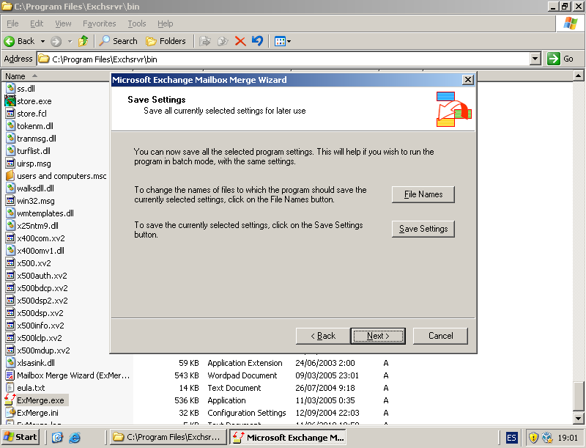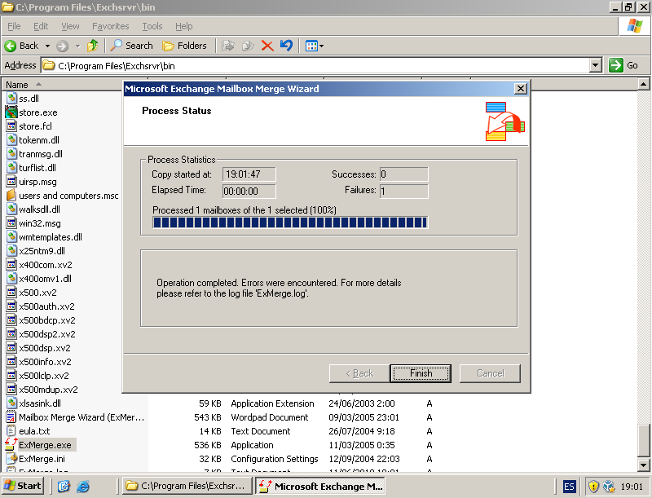

Termina la importación y nos indica un error que podremos consultar en el archivo .log que copiamos junto a “ExMerge.exe”

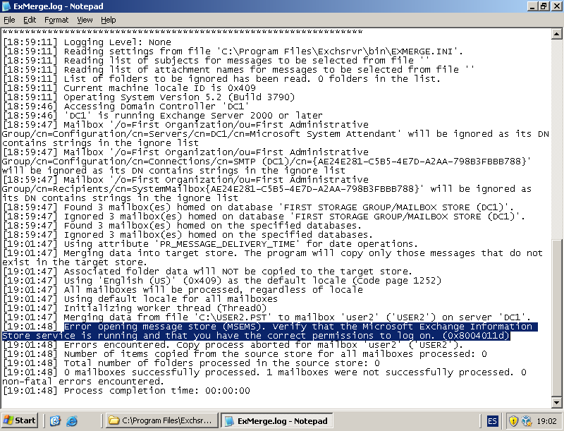

Requiere permisos para efectuar dicha importación…

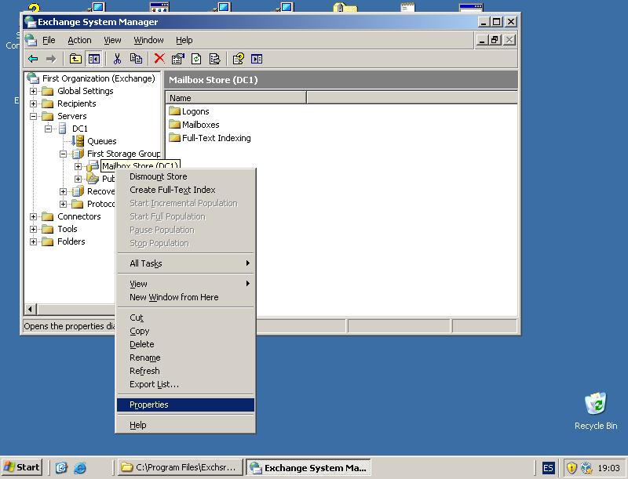

Vamos a copiar los permisos heredados de la pestaña “security”.

En la consola de Exchange podemos hacer botón derecho sobre el Mailbox que va a recibir la importación (First Storage Group) para entrar en las propiedades.

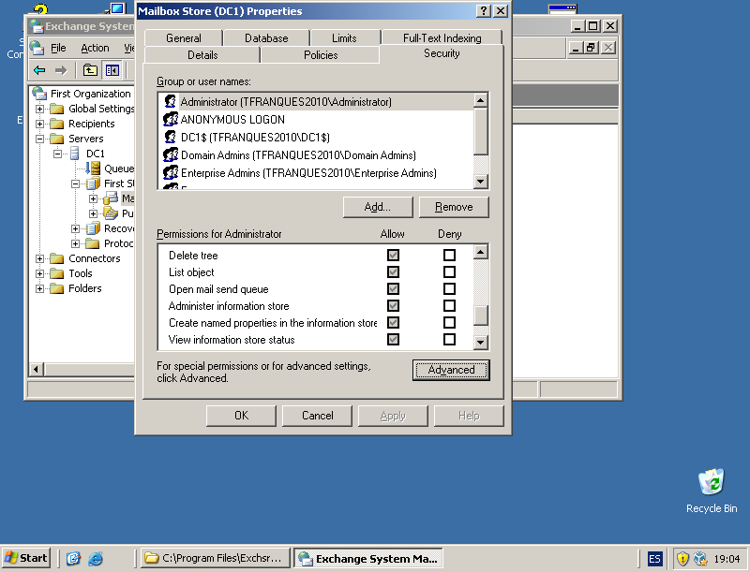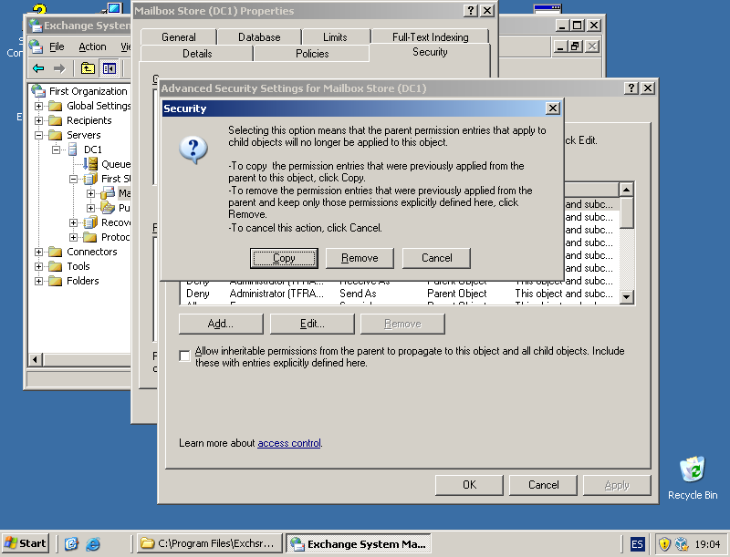

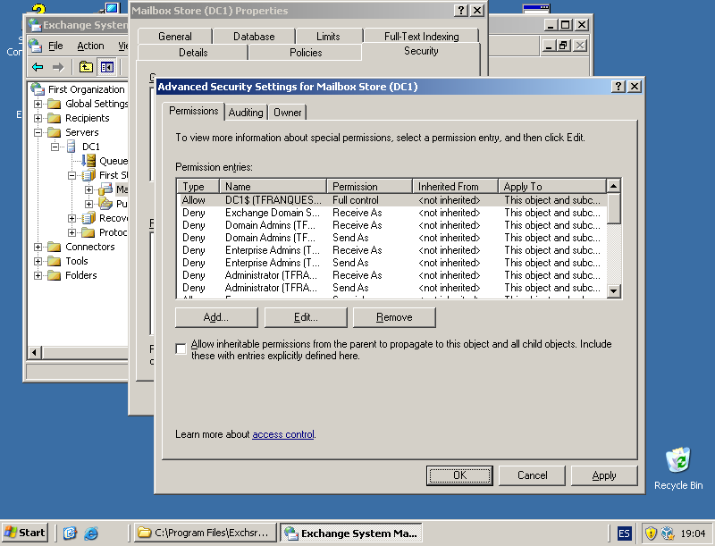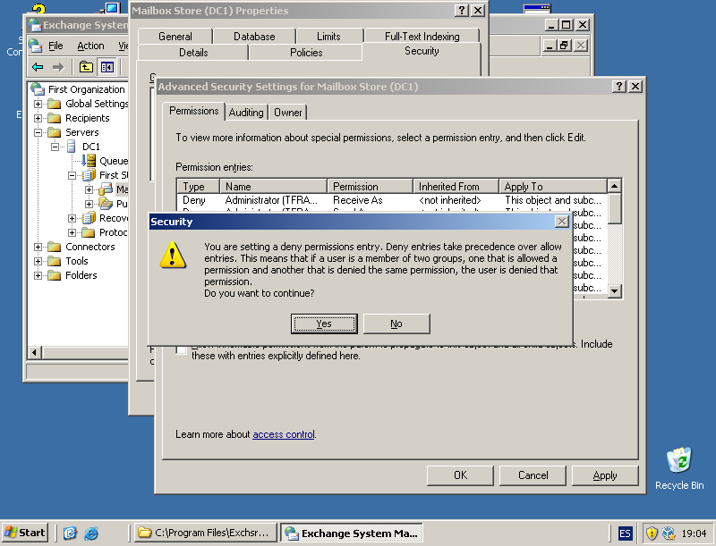

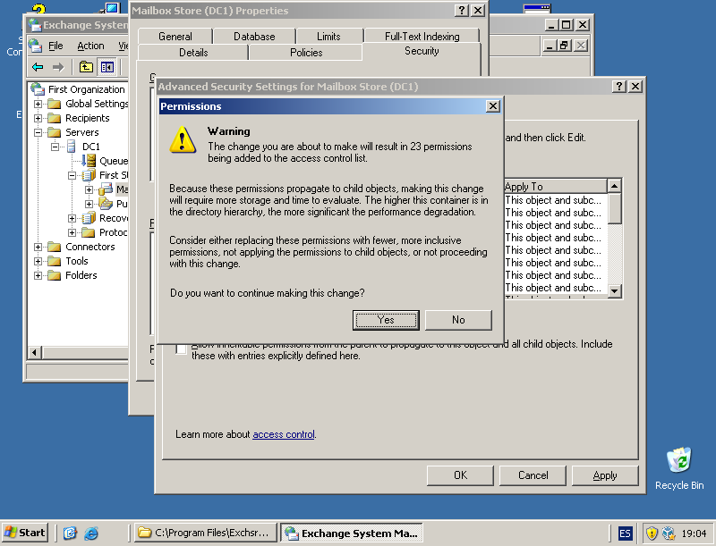

Y observaremos como el usuario “Administrator” así como el grupo de “Domain Admins” junto a “Enterprise Admins” tienen los atributos “Receive As” y “Send As” denegados. Atributos que vamos a permitir en los tres casos.

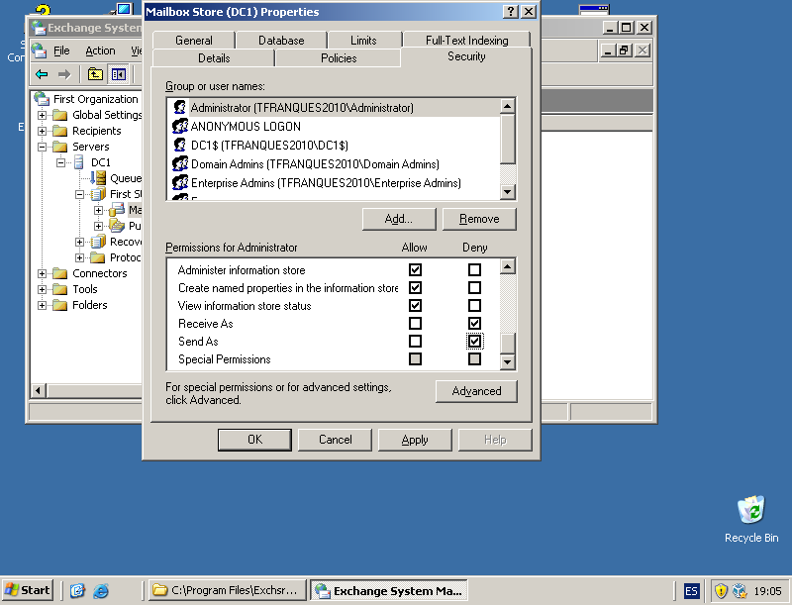

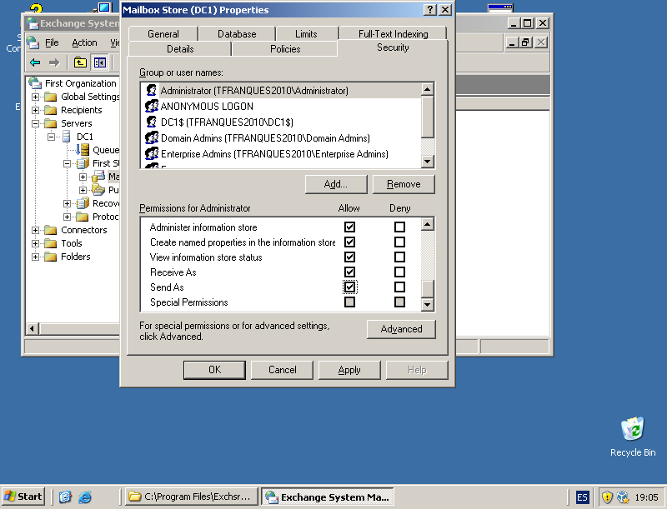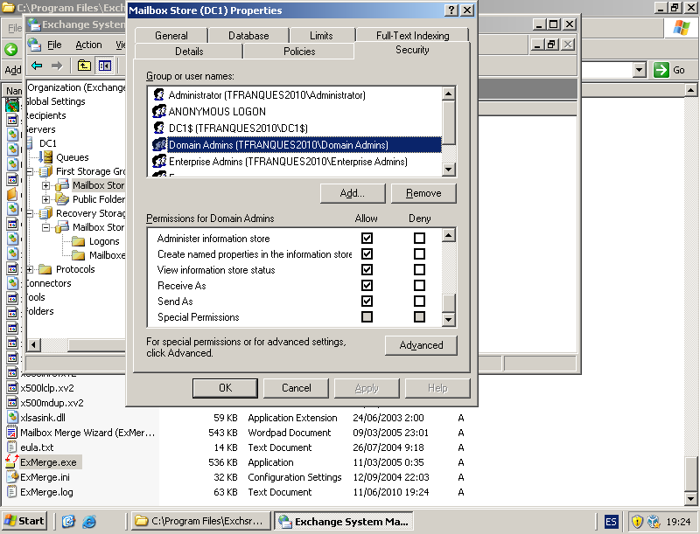

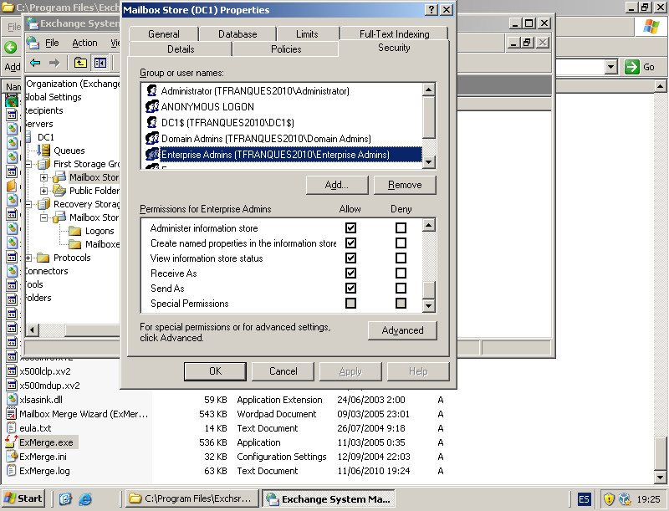

Una vez realizados los cambios de permisos vamos a aceptar la ventana dónde nos encontrábamos para marcar la casilla “This database can be overwritten by a restore” de la pestaña “Database”.

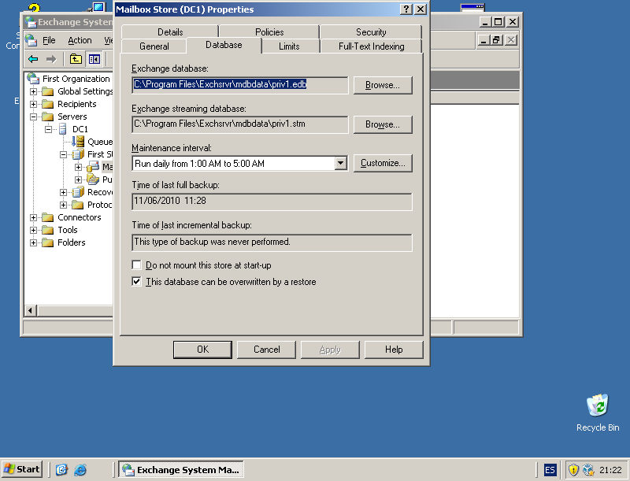

Repetimos el ultimo procedimiento para realizar la importación del archivo .PST al “user2” con ExMerge.exe y observamos cómo esta vez finaliza de forma correcta.

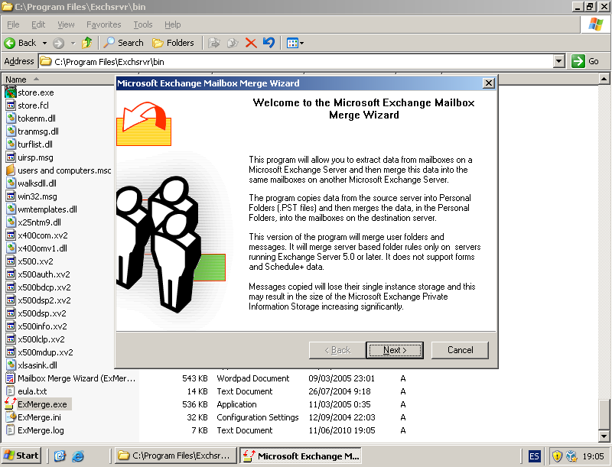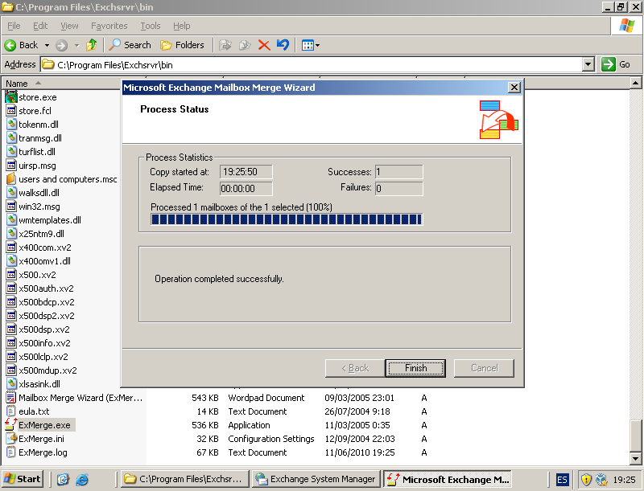

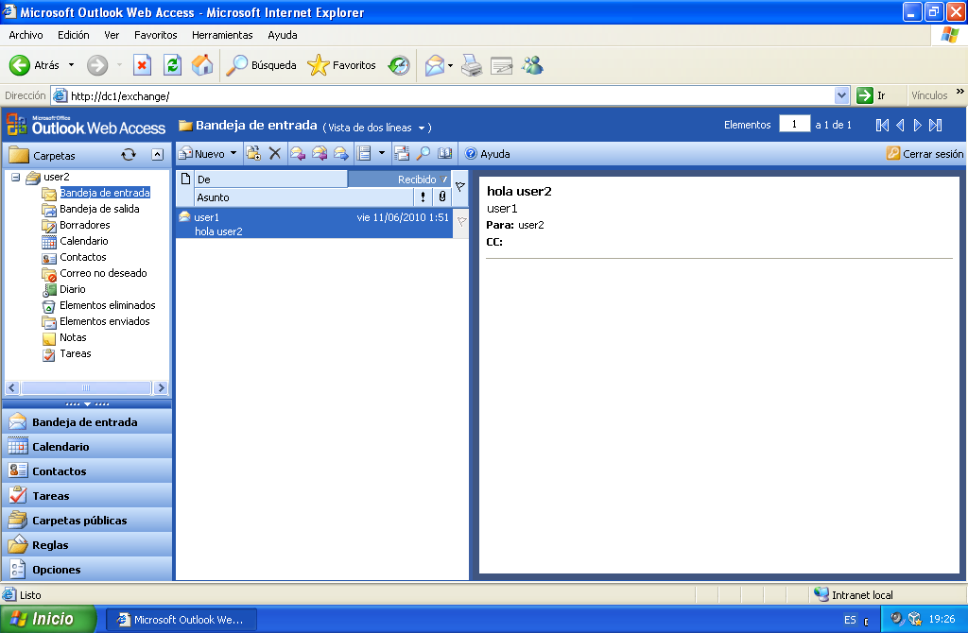

El pantallazo que se esconde tras este primero es tan solo para recordar el estado del buzón “user2” después de haber borrado accidentalmente el correo. El qual después de toda esta operación hemos podido recuperar.

**Webgrafia**

**FastCGI+PHP on IIS**: <http://learn.iis.net/page.aspx/247/using-fastcgi-to-host-php-applications-on-iis-60/>

**Wordpress:** <http://codex.wordpress.org/Installing_WordPress>

**Exchange:**

1. <http://www.msexchange.org/tutorials/Mailbox-Management.html>
2. <http://www.teayudo.es/reparar-base-de-datos-de-exchange-eseutil/> (eseutil)
3. <http://www.teayudo.es/exmerge-sacar-correos-de-exchange/> (exmerge)